КІРІСПЕ

Сіз білетіндей екі компьютер бір желіге жалғануы үшін олар бір – бірін түсінуі қажет. Олар бір – бірімен бір тілде сөйлесуі керек, яғни бір – бірімен анықталған форматтағы сигналдармен алмасуы керек. Мұндай қатал анықталған және стандартта белгіленген сигналдар форматы протокол деп аталады. Протоколдар физикалық болып (дәрежелер және линиядағы сигналдардың формасы, линияның өзінің параметрлері, қабылдап беретін құрылғылар: желілік карталар, модемдер және т.б. ) және логикалық (Желі арқылы жіберілетін мәліметтер форматы, информацияны қысудың алгоритмдері , кедергіден қорғау және беріктікті қамтамасыз ету, компьтерлердің атын өзгертудің әдістері) желінің мінездері. Протоколдар төменгі дәрежелі және жоғарғы дәрежелі болып бөлінеді. Негізінен физикалық протоколдар – төменгі дәрежелі, ал логикалық протоколдар – жоғарғы дәрежелі болып саналады. Жоғарғы дәрежелі протоколдарың базасын төменгі дәрежелі протоколдар құрайды.
Сонымен IP – протоколы төменгі дәрежелі болып табылады. Ол бүкіл әлемдік желінің электрлік параметрлерін сипаттайды және онда берілетін логикалық сигналдардың параметрлерін көрсетеді. IP – адрес информация пакет арқылы беріліп жатқанын және ондағы әрбір пакеттің жіберушісі мен қабылдаушысы бар екенін бақылайды. IP протоколы өте жоғарғы дәрежелі TCP(Transfer Control Protocol – мәліметтерді беру протоколы) протоколының базасын құрайды. Ол кедергіден қорғаудың әдістерін анықтайды және мәліметтермен бірге берілетін қосымша информацияны.
HTML – документтері HTTP (Hyper Text Transfer Protocol – гипертекстті беруді жүзеге асыратын протокол) протоколын қолданып жібереді. Бұл протокол жоғарғы дәрежедегі протокол. Өте көп мәліметтер структурасын басқарады. Бұл протоколдың көмегімен Web – көрсеткіштер мен Web – серверлер бір – бірімен сұхбаттасуға мүмкіндік алды. Web – көрсеткіштер қолданушылардан документті алатын Web – сервердің адресін қабылдайды, содан соң серверге HTTP – сұраныс жібереді. Web – сервер дисктерден сұраныс бойынша тапсырманы іздейді және ол мәлімет табылса сол адрес сұраныс берушіге жібереді.
Менің дипломдық жобамның тақырыбы «HTML тілінде “Математикалық логика” электрондық оқулық құру» болып табылады. Мен ол үшін ең алдымен HTML ортасы туралы барлық мәліметті жинадым, содан соң оны өңдедім, ықшамдадым. Содан кейінгі кезекте электрондық оқулықтың лекциясын НТМL тіліне аударып, оны да өңдедім. Содан соң барып мұны жүйелі түрде программаға енгізуге кірістім. Ол үшін таблицалар мен фреймдер құрдым, сонымен қатар гиперсілтемелер құрдым. Бір – бірімен байланысқан сілтемелер құрылды. Оның әрқайсысының аты бар және сол гиперсілтеме сілтеген беттің бәріне мәліметпен толтырдым , яғни лекция тақырыбы, тесттер деген пункттер бар. Мысалы үшін лекция тақырыбы деген пунктінде лекция толық қамтылған және олардың қызметтерімен таныстырылған. Және де тест деген пунктінде тест бағдарламасының жұмыс істеу принципі ашып көрсетілген

1 HTML тілі туралы түсінік
1.1 Алғашқы Web – беттің мысалы

Ең алдымен HTML – тілін үйрену үшін мысалы бар тексттерді html кеңейтілулері бар файлдарда сақтаймыз. Негізінен HTML – файлдардың html немесе htm деген кеңейтілулері болады. Бірінші кеңету MS DOS – тың мақұлдауын қанағаттандырады. Екінші сәл болса оңайырақ келеді. Екі кеңейтуді де қолдана беруге болады. Байқағанымыздай HTML – документ адам тіліндегідей тілде жазылады, бірақ түсініксіз сөздермен жазылады. Одан да мысал келтіріп көрейік:
<HTML>
<HEAD>
<Title>
Алғашқы Web – бет
</Title>
</HEAD>
<BODY>
<H1>
Алғашқы Web – беттің мысалы
</H1>
<P>
Бұл Web – бет алғашқы құрған мысал болып табылады. Осылай кішкене беттермен құра бастап, үйрене де түсеміз. Бұл мысалды міндетті түрде html немесе htm кеңейтулі файлда сақтау керек екенін ұмытпаңыз.
</P>
</BODY>
</HTML>

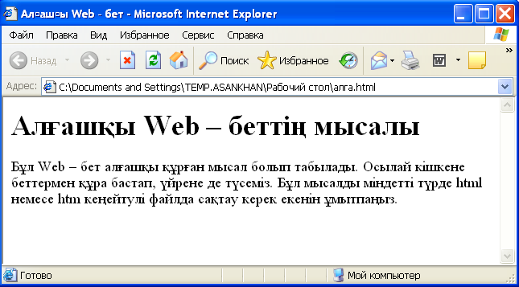
Сурет *. Web – документтің дайын күйінде көрсетілуі.

Сурет * – да көріп отырғанымыздай Web – беттің көп бөлігін текст алып жатыр. Бірақ мұнда бізге түсініксіз болып отырғаны бұл “>” , “<” , үлкен немесе кіші белгілері болып отыр. Олар не үшін керек?
Бұл сөздер тегтер деп аталады. Тегтер текстер мен текст емес элем- енттерді форматтауға қолданылады: Графика , қосымша объектілер, Java – апплеттер және т.б. Бір сөзбен айтқанда, тегтер тексттерді HTML документтің ішінде форматтайды. Айталық егер сіз қандай да бір тексттің бір бөлігін курсив түрінде белгілегіңіз келсе немесе тақырып түрінде форматтағыңыз келсе, онда оны төменде көрсетілген сәйкес тегтер арасына қоя аласыз.
Бұл текст белгіленеді <I> Курсивпен </I>
<H>Ал мынау тақырып</H>
Бұл жерде <H> және </H> тегтері біздің мысалды бетімізде қолданылды – сіз оны таныған шығарсыз. Бұлар бірінші дәрежелі тақырыпты білдіреді. Сонымен қатар екінші, үшінші, төртінші, бесінші, алтыншы дәрежелі тақырыптарды білдіретін тегтер бар. Біз мысалдарда текстті екі жұп тегтің арасына қоямыз. Мұндай жұп тегтің түрі екеу – ақ: ашылатын және жабылатын. Жоғарыда қарастырған мысалымызда ашылатын тегтер <I> және <H> болып табылады, ал жабылатын тегтер – </I> және </H> . Ал мынау белгі “/” – жабылған тегтің белгісі болып табылады. Ойлап қарасаңыз жатқан логика. Текстте қандай да бір форматтау қолдану керек болса , онда оны көрсету керек , яғни қай фрагментке қолдану керек екенін көрсету керек. Форматталатын тексттік фрагменттің басы мен соңын көрсету керек. Ашылған және жабылған тегтер дәл сондай фрагменттерге көрсетеді. Жұп тегтің ішінде тег болуы мүмкін. Төмендегі мысалды қарастырамыз.
<B>
Бұл жартылай қалың текст,
<I> ал бұл және курсивті
</I> . </B>
<B> тегі текстті жартылай қалың етіп белгілейді. Бұл тегтің ішінде және бір жұп тег бар, ол курсивті етіп белгілейді. Бұл дегеніміз <B> және <I> тегтеріндегі текст тек қана жартылай қалың емес, сонымен қатар курсивті болып та белгіленеді. <I> тегі <B> тегінің ішінде жатыр деп айтады. Web – көрсеткіш мұны жақсы түсінеді, ненің неге екенін, сөйтіп текстті дұрыс етіп шығарады. Егер сіз былай етіп істесеңіз:
<B>
Бұл жартылай қалың текст,
<I> ал бұл және курсивті
</B> .</I>
сізді ол танымауы да әбден мүмкін. Бір сөзбен айтқанда,әрбір ашылған тегке жабылған тег сәйкес келуі керек. Жоғарыда қарастырылғандай қателіктің тууына жол бермеуіңіз керек.Әйтпесе сіздің бетіңіздің істемеуі әбден мүмкін.
Тегтер салыну дәрежесі бойынша ажыратылады.Жоғарыда көрсетілген мысалда <B> тегі бірінші дәрежелі салынуда болды, ал <I> тегі екінші болды.
Ең алғашқы тег кейінгі ішіндегі тегке ата – «ана»(родительским) , ал іштегі тег оның «баласы» (дочерной) болып табылады. Сонымен қатар «баласы» басқа ішіндегі тегтерге «ата – ана» (родительской) бола алады. Біздің мысалда <I> тегі <B> тегінің «баласы» (дочерный), ал <B> тегі <BODY> тегінің «баласы» (дочерный ) болып табылады, яғни ол <I> және <B> - ға да «ата – ана» (родительской) бола алады. Сондай – ақ жалғыз тегтер де болады. Мысал ретінде текстке сурет қоя алатын тегті – <IMG> айтуға болады. Документке сурет қою үшін тексттік фрагменттің шекарасын көрсетудің керегі жоқ, тек қана суретті қоятын орынды көрсетсе жеткілікті болады. Сонда да HTML – дің көптеген тегтері жұп болып келеді. Ал енді <P> және </P> тегтері не үшін керек деп сұраңыз? Олар арнайы текстті көрсетеді, листингке , тақырыптарға қатысы жоқ, яғни тексттің бөлек абзацы басқа осы сияқты абзацтардан бөлек кеңістікті. Мысал үшін тексттің жалғыз абзацын екіге бөліп көрейік, не шығар екен. Төмендегі мысалға қарайық. Бұл мысалды кез-келген *.html кеңейтілуі бар файлда сақтаймыз.

Сурет 2. абзац тегін форматтау .

1.2 ТЕКСТТЕРДІ ФОРМАТТАУ

HTML – дің негізін қарастырдық, енді нақты тегтерге және олардың мүмкіндіктерін қарастырайық. Ең алдымен қарапайым текстті форматтауды қарастырамыз. Оның мүмкіндігі көптеген текстік процессорлардың аналогы болып табылады. Қарапайым текстті жұп тегтің <BODY> және </BODY> арасына орналастырса жеткілікті. Web – көрсеткіш жоғарыдағы мысалдар сияқты терезеден көрсетеді. Егер бөлек символдарды бөлек түспен немесе бөлек етіп белгілегіңіз келсе, онда HTML сізге сәйкесінше тегтерді ұсына алады. Таблица 1.1 – ден олардың ең негіздерін қарастыра аламыз.

Тегі | Сипаттама
<B>……….………</B> | Жартылай қалың текст.
<BIG>……………</BIG> | Текстті стандартты шрифттен үлкен  қылып көрсету.
<BLINK>………..<BLINK> | Жылжымалы текст. Бұл тегті тек қана  Netscape Navigator ғана қолдай алады.
<I> ...……………..</I> | Курсив.
<SMALL>………</SMALL> | Текстті стандартты шрифтен кіші қылып  көрсету.
<STRIKE>………</STRIKE> | Қаралау шрифт.
<SUB>…………...</SUB> | Жоғарғы индекс.
<SUP>……………</SUP | Төменгі индекс.
<TT>……………..</TT> | Моноенді шрифт. Моноенді шрифт деп  барлық символы бірдей енді болатын  шрифтті айтады.
<U>……………….</U> | Асты сызылған текст

Кесте 1.1 Символдарда форматтау тегі

Мына тегтерді қолданып бірнеше мысал құрайық.
<B> Жартылай қалың текст </B>
<BIG> Үлкен
</BIG> және
<SMALL>
кіші
</SMALL>
Судың химиялық формуласы – H<SUP>2</SUP>0
Тегтердің бірнешеуінің бірі <FONT> және </FONT> жұбы болып табылады. <FONT> және </FONT > тегтері шрифттің түсі мен өлшемдерін анықтап береді. Олар мынадай күйде болады.
<FONT [FACE=”{Шрифттің аты}”] [SIZE=”{Шрифттің өлшемі}”]
[COLOR=”#{Шрифт түсінің коды}”|”{Түстің аты}”] >
</FONT>
Сіз көріп тұрғандай бұл тегтің атрибуттар деп аталатын қосымша параметрлері бар. <FONT> тегінің атрибуттары өте көп, бірақ біз олардың тек негізгі үшеуін ғана қарастырамыз. Бұл атрибуттар шрифттің керекті параметрлерін береді. Есте сақтаңыз, олар тек ашылған тегте ғана көрсетіледі, керісінше болуы мүмкін емес.
Атрибут <FACE> шрифтің түрін береді. Мысалы “Arial” немесе “Courier New”. Берілген түрдің аты жақшаның ішінде теңнен соң жазылады. Бірден бірінен соң бірін үтір арқылы беруге болады.
Атрибут <SIZE> шрифттің өлшемін береді. Web – көрсеткіш әртүрлі шрифттің тек қана жеті өлшемін көрсете алады. Бұл өлшемдер 1 – ден 7 – ге дейін өсуі бойынша нөмірленген.
Атрибут <COLOR> сіздің текстіңізді түрлі түске бояйды, бірақ «кемпірқосақтың» барлық түсімен емес. Себебі әрбір компьютерде бірдей көрінбеуі мүмкін, яғни әр компьютердің бейнекартасы әртүрлі болуы мүмкін. Сондықтан бір жүйеге келтірген.

1.3 ТАҚЫРЫПТАР МЕН АБЗАЦТАРДЫ ФОРМАТТАУ және ТІЗІМДЕР

Біз осы уақытқа дейін HTML – дің ішіндегі жеке символдар мен сөздерді форматтауды қарастырдық. Көбіне қарай жүгіруге тура келеді, яғни қандай да бір блок тексттің қалай форматталатынын қарастыруымыз керек. Кейбір жұп тегтердің тексттік блокқа жауап беретінін біз қарастырғанбыз. Бұлар
<H1> – <H6> әр дәрежелі тақырыптарды форматтайтын тегтер болып табылады және сонымен қатар оларға сәйкес жабылатын тегтер мен <P> қарапайым абзац тегі.
Тег <Hx>…….</Hx> , x – 1 – ден 6 – дейінгі сандар. Олар тақырыптың дәрежесін білдіреді. Ондағы текстті сәйкесінше тақырып дәрежесіне айналдырады. Web – көрсеткіш тақырыптарды үлкен шрифтпен көрсетеді , яғни қарапайым тексттен ерекше етіп көрсетеді.
Тег <P>…..</P> тексттерді бөлек – бөлек абзацтарға бөледі. Онда мынадай атрибуттың болуы мүмкін: ALIGN=”left|center|right”, абзац тексттерінің туралануына мүмкіндік береді. Мұндағы үш мәннің бәрі қолданылады: left, center және right , сәйкесінше сол жақтық , ортаңғы және оқ жақтық туралауды білдіреді. <P ALIGN=” center ”> Бұл текст ортаға тураланған </P>
HTML – дегі тізімдерді форматтауды да қарастырсақ артық кетпес деп ойлаймын. Тізім – бұл тексттегі абзацтардың реттелген, белгілі бір символдармен белгіленген түрлері: маркирлік және нөмерлік. Маркирлік тізімнің мысалы төменде көрсетілген.
- Бір;
- Екі;
- Үш.
Ал мынау нөмерлік тізім:
- Бір;
- Екі;
- Үш.
HTML – маркирлік тізімді қалай құрса, нөмерлік тізімді де солай құрастыра алады. Бұл екі түрлі тізім практика жүзінде бірдей, керек десеңіз сәйкес тегтер арқылы құрылады. Маркирлік тізімде <UL> және </UL> жұп тегтерінің арасына текстті орналастырса жеткілікті. Ал нөмерлікте <OL> және </OL> тегтерінің арасына.Тізімнің әрбір қатары тег болып саналады.
<LI>.
<UL>
<LI> бір;
<LI> екі;
<LI> үш;
</UL>
<LI> тегі өте сезікті болып көрінеді. Себебі жоғарыдағы мысалда </LI> жабылған жұбы жоқ. HTML – оны керек етпейді. <UL> тегінің тізімдегі көріністерді басқаратын атрибуты бар:
<UL [ COMPACT ] [ TYPE=”disc|circle|square”]>……</U>
COMPACT атрибуты Web – көрсеткіште тізімді жақсы және шағын етіп көрсету үшін қолданылады.
TYPE атрибуты тізім белгіленетін белгіні орнатады.Мұнда оның үш мәнінің біреуі қолданылады. Олар сәйкесінше іші боялған шеңбер, іші боялмаған шеңбер және төртбұрыш деп бөлінеді. Егер бұлардың ешқайсысын таңдамасаңыз Web – көрсеткіш тізімді іші боялған шеңбермен белгілейді. Бұл атрибутты <LI> тегі қолдайды. Осылай бөлек – бөлек, әртүрлі тізімдерді форматтауға болады. Енді <OL> және </OL> тегтерін қарастырайық. Бұл мәселе туралы жоғарыда айтылып өтілген сияқты. Бұл да нөмірленген тізім сияқты беріледі. Мұндағы айырмашылық тек тегтердің ішіне жазылатын атрибуттарында ғана болып саналады. Олар міндетті түрде көп.
<OL [COMPACT ][TYPE=”A|a|I|i|1”] [START=”{Нөмір}”]>
………………
</OL>
Нөмерлік тег те тізімнің TYPE – атрибутын қолдайды. Ал қазір оның мәні өзгереді. Бұл атрибуттың форматы мына түрде болады.
TYPE=”A|a|I|i|1”.
- Тізімді үлкен латын алфавиттерімен белгілейді.
- Кіші латын алфавиттерімен белгілейді.
- Үлкен рим цифрларымен белгілейді.
- Кіші рим цифрларымен белгілейді.
- Арабша цифрлармен белгілейді.
Егер бұл атрибуттардың ешқайсысы таңдалмаса, онда автоматты түрде араб цифрларымен белгіленеді.

1. 4 ГИПЕРСІЛТЕМЕЛЕР түрлері және
ГРАФИКАНЫ ҚОЮ ТЕГІ

Осы уақытқа дейін тексттер туралы айтқанымыз жетер. Енді бір қиынына қарастырып көрсек қайтеді? Мысалы үшін гиперсілтемелер туралы.
Дәл осы гиперсілтемелер барлық HTML – документтерді бір – бірімен байланыстырып, электронды шылауға (паутина) байланыстырды. Осының көмегі арқылы жеңіл түрде дүние жүзіне компьтердің қасынан кетпей саяхат қыла аламыз. Гиперсілтемелер және олардың бір – бірімен байланысын қарастырып, түсіну үшін ең алдымен интернет адрес туралы түсінік алуымыз керек. Ал енді төменде гиперсілтемелерден алшақтап интернет протоколдары туралы қарастырамыз.
Жоғарыда айтылғандай Web – серверден қандай да бір HTML – документті алу үшін оған документтің аты мен клиенттік компьтердің адресі қамтылған HTTP – сұраныс жіберу қажет. Сонымен қатар Web – көрсеткіштер HTTP – сұранысты қолданушы керекті сервердің адресін енгізгеннен кейін өзі–ақ жіберетінін білгеніңіз жөн. Содай–ақ гипертексттің ішінде өзінен басқа бетке өткізеті гиперсілтемелердің де бар екенін естен шығармаған жөн.
Гиперсілтеме – бұл HTML–дің арнайы тегі. Онда параметр ретінде керекті документтің адресі болады. Төменде гиперсілтеменің тегінің форматы көрсетілген:
<A HREF=”{Интернет – адрес }”>……….</A>
Келіңіз, бұрын құрылып қойылған беттерге гиперсілтеме жасап көрейік.
<HTML>
<HEAD>
<Title>Мысалдарды тізбелейтін бет </Title>
</HEAD>
<BODY>
<H1> Мысалдарды тізбелейтін бет</H1>
<UL> <LI><A HREF=”0.1.html”>Қарапайым Web - бет </A>
<LI><A HREF=”1.1.html”>Екі параграфты Web - бет </A>
<LI><A HREF=”1.2.html”>Тегі бар Web - бет </A>
<LI><A HREF=”1.3.html”>Тізімдер </A>
<LI><A HREF=”1.4.html”>Тізімдерді анықтау </A> </UL>
</BODY>
</HTML>
Графикалық суретті гиперсілтемеге айналдыру өте оңай десек те болады. Ол үшін сол баяғы <A> тегі қолданылады.
<A HREF=www.coolsite.ru>
< IMG SRC=www.coolsite.ru/images/banner.gif > </A>
Web – бетке графикалық көріністер жалғыз <IMG> тегінің көмегімен іске асады.
Төменде оның форматы көрсетілген.
<IMG SRC=”{Суреті бар файдың адресі}” [WIDTH=”{Ені}”]
[HEIGHT=”{Биіктігі}] [ALT=”{Альтернативті текст}”]
[BORDER=”{Шекараның қалыңдығы}”]
[ALIGN=”left|right|top|texttop|middle|absmiddle|baseline|bottom|absbottom”]
[VSPACE=”{Вертикаль бойынша текстке дейінгі аралық}”]
[HSPACE=”{Горизонталь бойынша текстке дейінгі аралық}”]
Көріп отырғандай бұл тегтің атрибуты өте көп десек те болады. Шошып кетпеңіз мұндағы атрибуттардың ең негізгісі SRC, яғни суреті бар файлға интернет – адрес береді. Бұл адрес қысқаша түрде және толық сервердің адресі көрсетілуі де мүмкін.
<IMG SRC=www.graphics - for - all.net/cat1/cat2/cat3/file1.gif >
<IMG SRC=”/folder1/folder2/file2.gif”>
WIDTH және HEIGH атрибуттары суретке пиксел түрінде оның ені мен биіктігін өзгертуге жол береді.
Border атрибуты суреттің жиегінің қалыңдығын береді. Ол пиксель түрінде беріледі.
ALIGN атрибуты суреттің орналасуына жауап береді. Ол төмендегідей мәндерді қабылдауы мүмкін.
- Left – сурет сол жақ бетте орналасады, ал текст оның оң жағында;
- Right – сурет оң жақ бетте орналасады, ал текст оның сол жағында;
- Top – сурет жоғарғы ағымдық тізіммен түзуленеді;
- Texttop – сурет ең жоғары тұрған символ бойынша түзуленеді;
- Middle – суреттің ортасы тураланады;
- Absmiddle – суреттің ортасы ағымдық беттің ортасымен тураланады;
- Baseline – суреттің астыңғы жағы тураланады;
- Bottom – суретті төменгі жағы ағымдық бетпен тураланады;
- Absbottom – суреттің төменгі жағы ағымдық беттегі ең төменгі символмен тураланады;
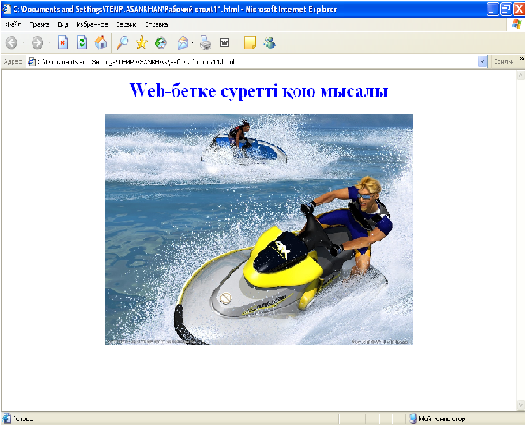
1. 5 ФИЛЬМДЕР. ФОНДЫҚ МУЗЫКА және БЕТТЕРДІҢ ПАРАМЕТРЛЕРІн ТУРАЛАУ

Сіз Web – бетте суретті орналастыруды үйрендіңіз. Келесі бір қадам жасасаңыз – бейнероликтер туралы көп мәлімет аласыз. Көзіңізге елестетіп көріңі қандай да бір сайтқа кірдіңіз де, кино көріп отырсыз. Мысалы төменде қараңыз:
< IMG SRC =”{Статикалық суреттің адресі}”
[DYNSRC=”{видеофильм файлының адресі}”]
[LOOP=” – 1|0|{Қайталану саны}”]
Internet Explorer және тағы да бір мүмкіндікті иемденеді: Ол Web – бетке фондық музыканы ендіруге мүмкіндік береді. Ол егер сол бетті қолданушы ашқан жағдайда іске қосылады, яғни музыка тыңдай аласыз. Ол тегтің көмегімен іске асырылады. Ол төменде көрсетілген:
<BGSOUND SRC=”{аудиофайлдың адресі}” [BALANCE=”{Стереобаланстың мәні}”]
[LOOP=” – 1|0| {Қайталану саны}”] [VOLUME=”{Дыбыстың жоғарлатқыш}”]>
SRC атрибуты фондық музыкамен қосылатын аудиофайлдың адресін көрсетеді. Бірақ ескеретін бір жайт бар, ол мынада аудиофайлдың форматы мынадай болуы керек: WAV және MIDI .
BALANCE атрибуты дыбыс қорегінің кеңістіктегі жағдайын көрсетеді.
LOOP атрибуты бізге белгілі , яғни ол аудиороликтің қайталану санын көрсетеді дейді. Егер мәні ретінде -1 немесе 0 болса, онда « бұл музыканың қайталануы шексіз болады».
VOLUME атрибуты ойналып жатқан өлеңнің дыбысын жоғарылатады.
Көптеген Microsoft Word дәрежесіндегі текстік процессорлар беттің әртүрлі түстегі фонын ұсынады. Сіз виртуалды бетті тек ақ түспен емес, түрлі-түсті етіп, тіптен фон ретінде қандай–да бір суретті қоюыңызға болады. Ия, бұл әрқашанда Web – бетті әдемі ете бермейді , бірақ кейде фонды өзгертіп тұру өте пайдалы. HTML – аналогты түрін ұсынады. Сіз беттің фонын өзіңізге белгілі BODY тегінің атрибуттарын пайдалана отырып өзгертуіңізге болады. Сонымен қатар тексттің түсін және гиперсілтемелердің түсін өзгертуге болады.
BODY тегінің форматын оның барлық атрибутымен мысал ретінде көрсетейік.
<BODY [BACKGROUND=”{фондық сурет файлыың адресі}”]
[BGCOLOR=”{беттің фонының түсі}”] [TEXT=”{тексттің түсі}”]
[LINK=”{гиперсілтеменің түсі}”]
[VLINK=”{Қолданылған гиперсілтеменің түсі}”]
[ALINK=”{активті гиперсілтеменің түсі}”]
[BGPROPERTIES=”fixed”]
[LEFTMARGIN=”{сол жақ шекара}”] [RIGHTMARGIN=”{оң жақ шекара}”]
[TOPMARGIN=”{Жоғарғы шекара}”] [BOTTOMMARGIN=”{Төменгі шекара}”]
[SCROLL=”yes|no”]>
</BODY>
BACKGROUND атрибуты беттің фондық толуына сурет файлының адресін береді. Егер суреттің геометриялық өлшемі беттің өлшемімен сәйкес келмесе, онда сурет бірнеше рет қайталанып мозайка тәрізді болады.
BGCOLOR атрибуты беттің фонының түсін береді.
TEXT тексттің түсін береді.(Егер таңдамасаңыз, онда автоматты түрде қара түсті таңдайды).
LINK , VLINK және ALINK атрибуттары барған , бармаған немесе активті гиперсілтемелердің түсін береді. Активті гиперсілтеме дегеніміз – ол тышқанмен үстіне апарған кездегіні айтады.
BGPROPERTIES атрибуты тек Internet Explorer ғана қолдайды. Оның жіберілген Fixed мәні фондық суретті қыстыруға көмек береді.
LEFTMARGIN , RIGHTMARGIN, TOPMARGIN және BOTTOMMARGIN атрибуттары да тек Internet Explorer ғана қолдайды және сәйкесінше оң жақ, сол жақ, жоғарғы және төменгі жақтарының аралықтарын береді. Мән пиксел түрінде беріледі.
SCROLL атрибуты егер Web – бет Web – көрсеткішке симаған жағдайда оны барынша сидырып көрсетуге ұмтылады. Бұл үшін оған NO мәнін беріңіз. Ал егер керісінше Yes мәнін берсеңіз барлығы керісінше болады.

1. 6 ФРЕЙМДЕР туралы түсінік және
ТАБЛИЦАЛАР түрлері

Фреймдер барлық уақытта Web – дизайнда нақты революция тудырып жүрді. Фреймдерді қолдану өте ыңғайлы және сонымен қатар ол Web – бетке сән береді. Оны қолданып Web – бетті бірнеше кіші бөлікке бөлуге болады.
Сонымен фреймдер қолданылады екен және өте жиі. Фрейм дегеніміз не? Ол жоғарыда айтып өткендей, жалпақ тілмен айтқанда Web – көрсеткіштегі бірнеше терезелерге бөлінген және оның әрқайсысы бөлек Web – бетті көрсетеді. Бұның ең жақсы жері мұнда егер гиперсілтеме болса онда тек сол гиперсілтеменің терезесі түрткен кезде өзгеруі мүмкін да қалған терезелер, яғни фреймдер әрқашан да өз түрін өзгертпей тұруы мүмкін.
Төмендегі мысалға көңіл аударыңыз:
<HTML>
<HEAD>
<TITLE>Фреймдерді қолданайық </TITLE>
</HEAD>
<FRAMESET ROWS=”50,*”>
<FRAME SRC=”1.7.header.htm”NAME=”frmHeader”>
<FRAMESET COLS=”100,*” >
<FRAME SRC=”1.7.contents.htm” Name=”frmContents” >.
<FRAME SRC=”1.7.1.htm” Name=” frmBody”>
</FRAMESET>
</FRAMESET>
</HTML>
Мынаған көңіл аударыңыз, жоғарғы мысалда BODY - дің жұп тегінің орнына
мұнда FRAMESET тегінің жұбы қолданылуда. Ал енді тақырып бетін құрайық:
<HTML>
<HEAD>
<TITLE>
Тақырып
</TITLE>
</HEAD>
<BODY TEXT=”Blue”>
<H1>
Фреймдермен сайт құру
</H1>
</BODY>
</HTML>
Енді төмендегі жоспар бетіне қараңыз онда да қызықты нәрселерді табуыңызға болады:
<HTML>
<HEAD>
<TITLE> Жоспар </TITLE>
</HEAD>
<BODY >
<p><A HREF=”1.7.1.htm” Target=”frmBody” >бет 1</A></p>
<p><A HREF=”1.7.2.htm” Target=”frmBody” >бет 2</A></p>
<p><A HREF=”1.7.3.htm” Target=”frmBody” >бет 3</A></p>
</BODY>
</HTML>

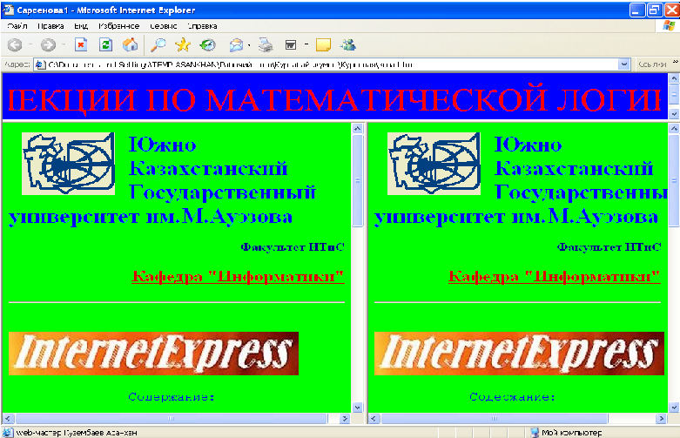

Басында HTML – ешқандай да таблицаларды ешқандай түрінде қолдамаған.Алғашында Web – дизайнерлер бұл шешімі жоқ сияқты жағдайдан шығудың амалын іздеумен болды. Олар <PRE> және </PRE> тегтерінің арасына арнайы форматтағы тексттерді салып қиналған еді. Ал қазір олар мұндай мәселеден құтылды, олар енді кез –келген түрдегі кестені құра алады және еш қиындықсыз. Қазіргі кезде таблица тек қана мәліметті көрсету үшін емес , сонымен қатар Web – бетті әшекелеудің бір элементі ретінде қолдануға болады. Таблицаның көмегімен тексттік фрагменттерді және суреттерді позициялауға болады.
Сіздің ең бірінші таблицаңыз өте қарапайым болады: сондағысы бірнеше қатар мен баған ғана және бұл көбейту таблицасы болады. Ал енді бұл таблицаны 14.htm деген атпен сақтайық.
<HTML>
<HEAD>
<TITLE>Көбейту таблицасы</TITLE>
</HEAD>
<BODY>
<H1>Көбейту таблицасы (1-ден 5-ке дейін)</H1>
<TABLE BORDER=”2”>
<TR><TD></TD><TD>1</TD><TD>2</TD><TD>3</TD><TD>4</TD><TD>5<TD></TR>
<TR><TD>1</TD><TD>1</TD><TD>2</TD><TD>3</TD><TD>4</TD><TD>5</TD></TR>
<TR><TD>2</TD><TD>2</TD><TD>4</TD><TD>6</TD><TD>8</TD><TD>10</TD></TR>
<TR><TD>3</TD><TD>3</TD><TD>6</TD><TD>9</TD><TD>12</TD><TD>15</TD></TR>
<TR><TD>4</TD><TD>4</TD><TD>8</TD><TD>12</TD><TD>16</TD><TD>20</TD></TR>
<TR><TD>5</TD><TD>5</TD><TD>10</TD><TD>15</TD><TD>20</TD><TD>25</TD></TR>
<TABLE>
</BODY>
</HTML>
Міне бізде жоғарыдағыдай таблица пайда болды .Түріне қарасаң әжептеуір сияқты өзі. Әрине енді өте әдемі деп айта салу қиын , бірақ мұнда ең басты мақсат мұның құрылу принципін үйрену. Ал оны әшекейлеуді қашан да болса үлгереміз. Біздің қарапайым деген таблицамыздың құрылымы өте қиын, яғни мұнда бірінің ішіне бірі салынған тегтердің қиын көпдәрежелі структура. Ең алдымен таблица <Table> және </Table> тегтерімен анықталады. Ал оның қатарлары <TR> және </TR> тегтерімен анықталады. Әрбір қатардың ішіне ячейкалар орын алады , яғни ол <TD> және </TD> тегтерімен іске асады. Егер жоғарыдағы мысалға қарасаңыз мұның бәрін көресіз. HTML – да қарапайым таблица құру өте оңай , бірақ бір ғана мәселе бар, ол бір біріне кірген тегтерді теру.
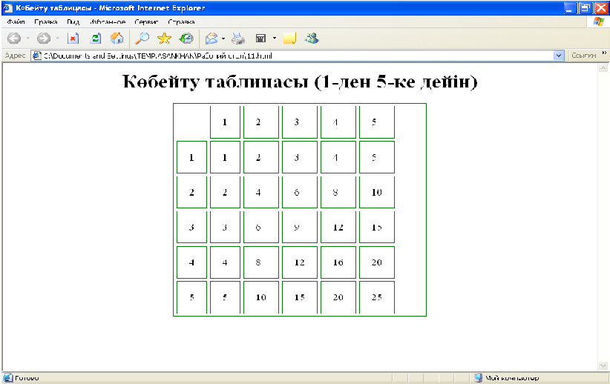
Таблицаның тегі келесідей формсатта болады:
<TABLE [BORDER=”{Рамканың қалыңдығы}”]
[CELLPADDING=”{шекара мен ұяшықтың арақашықтығы}”]
[CELLSPACING=”{ұяшықпен арақашықтығы}”]
[WIDTH=”{Таблицаның ені}”] [HEIGHT=”{Таблицаның биіктігі}”]
[ALIGN=””] [BGCOLOR=”{Таблица фонының түсі}”]
[BORDERCOLOR=”{Рамканың түсі}”][BACKGROUND=”{Фондық суреттің адресі}”]
[FRAME=”none|above|below|hsides|lhs|rhs|vsides|vsides|box”]
[RULES=”none|rows|cols|all”]>
</TABLE>
Ал енді осы тегтің барлық атрибуттарын қарастырайық.
BORDER атрибуты таблицаның рамкасының қалыңдығын пиксел түрінде береді.
CELLPADDING атрибуты рамка мен ячейка арасындағы кеңістіктің өлшемін пиксел түрінде береді.
CELLSPACING атрибуты таблица ячейкасы мен бос кеңістік арасындағы аралықты пиксел түрінде береді.
Width және Height атрибуттары таблицаның өлшемін береді.
BGCOLOR және BACKGROUND атрибуттары сәйкес фонның түсі мен және таблица үшін фондық суреттің адресін береді.
2 Html тілінде «Математикалық логика» пәнінен электрондық оқулық құру
2.1 индекс бет

Менің дипломдық жұмысымның тақырыбы HTML ортасында «Математикалық логика» пәнінен электрондық оқулық құру. Бағдарлама екі тілде (қазақша және орысша) құрылды. Оны сіз 1-суреттен байқайсыз. Индекс бет қазақша және орысша тарауды ашатын екі сілтемеден тұрады.


1-сурет. Индекс бет

Егер сіз қажетіңізге қарай «Математикалық логика» немесе «Математичес- кая логика» сілтемелерін шертсеңіз, сәйкесінше тілдегі оқу материалын аласыз. Бізге керегі қазақ тіліндегі оқулық болсын делік. Төменде көрсетілген сурет сұранысымыздан кейінгі ашылған терезе (2-сурет. «Мазмұн» беті)
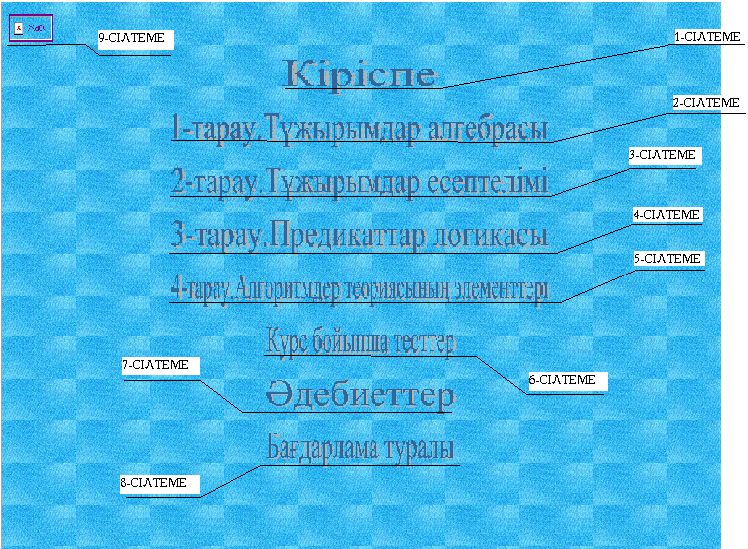
(2-сурет. «Мазмұн» беті)

«Мазмұн» терезесінде тоғыз сілтеме қарастырылған (2-сурет. «Мазмұн» беті). Оның біріншісі әрине оқулықтың «Кіріспе» бөлімін ашады, одан әрі сілтеменің атына қарай бөлімдерді ашады. Біз осы сілтемелердің 1,2,6,7,8-шілерін қарастырайық. Сонымен сілтеме №1 ол 3- сурет «Кіріспе»
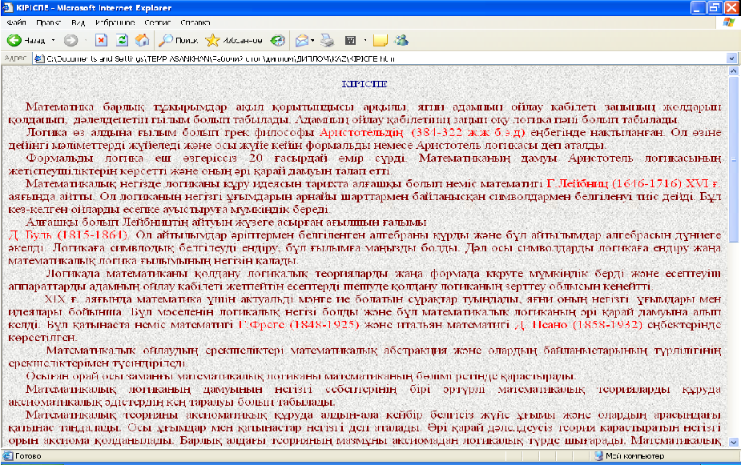
3- сурет «Кіріспе»
Аталып өткен терезені құрудың мен ең оңай жолын қарастырып жасадым: MS WORD-та терілген дайын материялды өңдеп «Файл» мәзірінен «WEB-парақ түрінде сақтау» параметрін таңдап, дайын болған HTML құжатқа сілтеме жасадым. Одан кейін де электрондық оқулықтағы лекция парақтарына да осылайша <A HREF=”*.html”> </A> сілтемге тегін қойдым. Бұл менің уақытым мен күш-жігерімді үнемдеуіме мүмкіндік туғызды

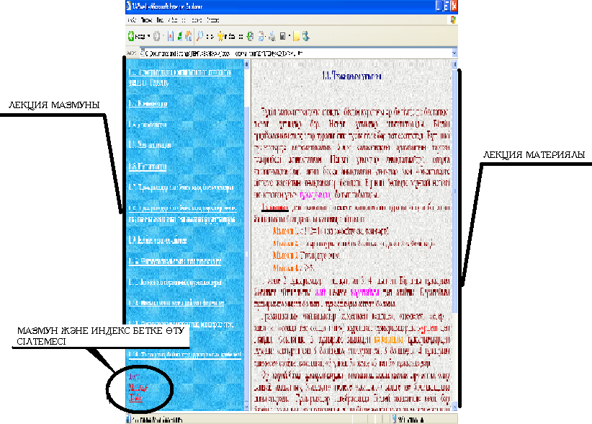
4-сурет. «Тараулар» терезесі

Келесі сілтеме ашатын терезе «Тараулар » терезесі деп аталады. Бұл бет фреймдік құрылым болып табылады. Көрініп тұрғандай фрейм екі терезеден тұрады: «Лекция мазмұны»және «Лекция материялы». Бірінші аталған WEB парақ сол жақта орналасқан, және де лекция тақырыптарына сілтемелер қарастырылған. Оның кез келгенін шертсеңіз оң жақ бетте сол лекцияға сәйкесінше оқу материялының терезесі шақырылады. «Лекция мазмұны» терзесінің соңғы жағында тікелей «Мазмұн» немесе «Индекс» беттерге өтетін екі бағдар көрсеткіш бар.

2. 2 ТЕст терезесі

Сонымен қатар әр тарауға тақырыбына байланысты «Тест» бағдарламасы құрылған.
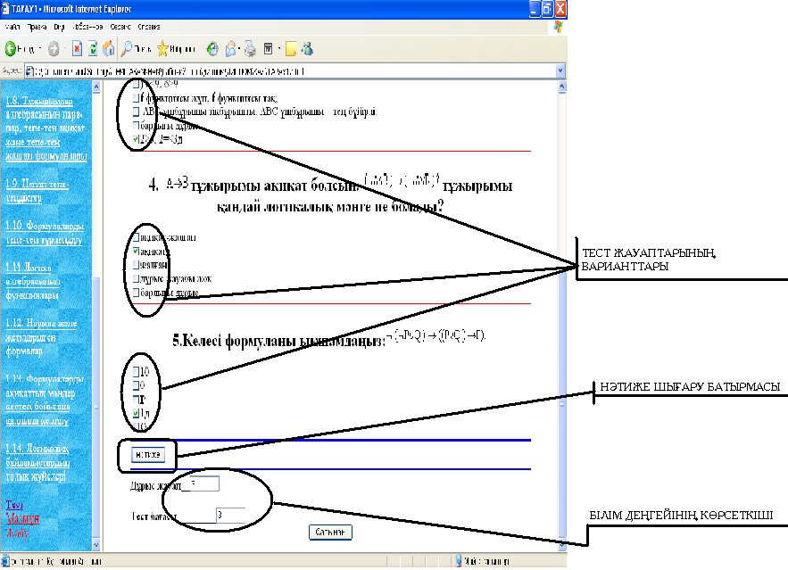
4а сурет. «Тест» терезесі

Тесттің жұмыс жасау принципі «Жалпы курс бойынша тесттер » терезесімен бірдей(5-сурет), тек бір ғана айырмашылығы бағаланған соң келесісі болып бірінен соң бірі төрт терезе ашылмай, бір ғана тереземен шектелген. Яғни сіз әр тарау бойынша жеке-жеке тест тасырар болсаңыз тек бес сұраққа ғана жауап бере аласыз.
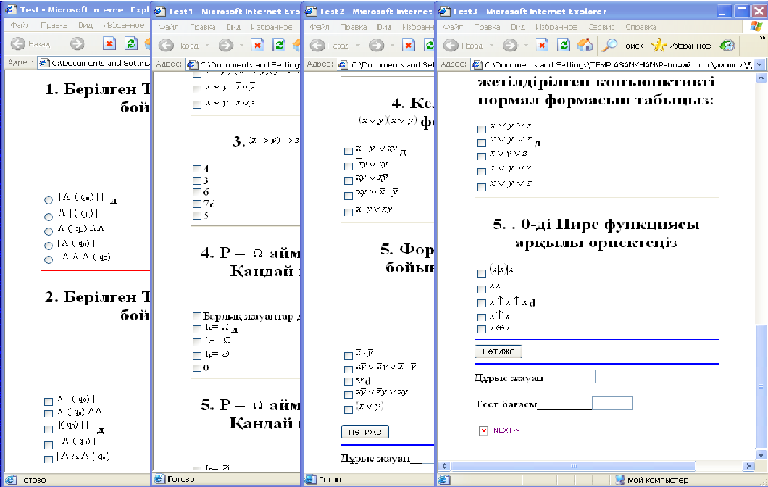
5-сурет. «Курс бойынша тест»

6-сілтеме «Курс бойынша тест» деп аталған (5-сурет). Яғни сіз бұл бағдарламада жалпы өтілген төрт тарау бойынша өзіңіздің білім деңгейіңізді тексере аласыз. Жоғарыда айтылып өткендей мұнда сіз жиырма сұраққа жауап беруіңіз тиіс, яғни әр «Тест» бетінде бес сұрақтан тұратын төрт WEB бетті ашасыз. Тесттің сіздің жалпы курс бойынша алған біліміңіздің бағалауы бес баллдық бағалау шкаласынан тұрады. Сонда есептесек сіз әрбір тарауда бес деген баға ұмтылсаңыз мұнда жиырма балл жинауыңыз керек. Сізге сәттілік тілеймін.
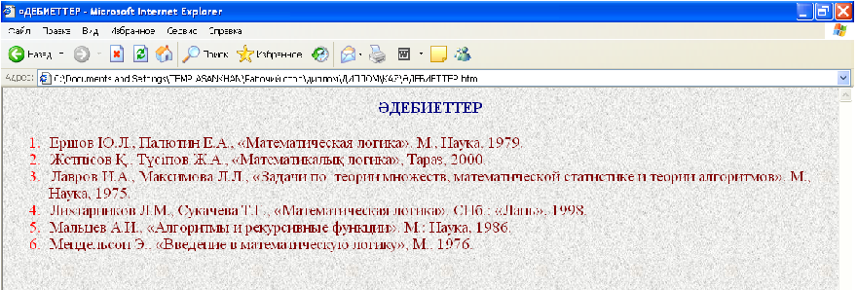
6-сурет. «Әдебиеттер»терезесі
6-суретте жетінші сілтеме «Әдебиеттер» терезесінің көрінісі. Мұнда сіз оқулықтағы лекция мен тест сұрақтарының материялдарының қайдан алынғандығы жөнінде мәлімет аласыз.
WEB беттің жасалу технологиясын «Кіріспе » терезесінің жазылу жолын еске түсірсеңіз жеткілікті(3-сурет)

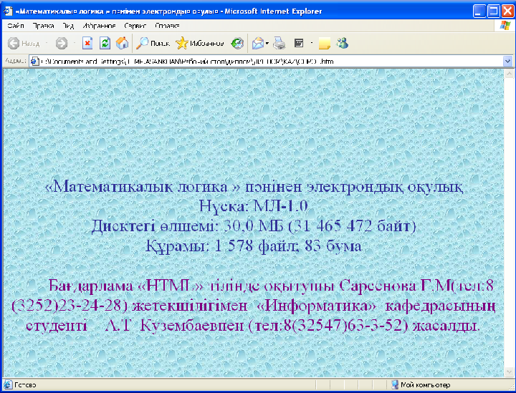
7-сурет. «Бағдарлама туралы»

Қарастырайын деп отырған ең соңғы WEB-парақ ол-«Бағдарлама туралы». Егер сіз электронды оулықтың қасиеті, авторлары туралы білгіңіз келсе, осы жерден мағлұмат ала аласыз. Және сізді осы бағдарлама жайында бір нәрсе қызықтырса немесе ұсынысыңыз болса көрсетілген телефон арқылы хабарласуыңызға да болады

3 экономикалық бөлім
3.1 Жүйені құруға және еНгізуге кеткен шығын есептеулері

HTML тілінде «Математикалық логика» пәні бойынша электрондық оқулық құру туралы дипломдық проектісі техникалық-экономикалық көрсеткіштерге сүйене отырып жасалынды. Бағдарламалық қамтамасызданудың натуралдық эффектісі келесі көрсеткіштерден тұрады:
- бағдарламалық қамтамасыздануға кететін капиталды шығындар;
- жылдық эксплуатациялық шығын экономиясы;
- бағдарламалық қамтамасыздануға кеткен капиталды шығындар;
Жүйе шығындарының құрылу есебі келесі формула арқылы есептелінеді:
С = Сктс + Салг + Сотл + Свн,
Сктс – техникалық құралдар комплексіне кеткен шығындар;
Салг – алгоритмді құруға кеткен шығындар;
Сотл – жазуға және жөңдеуге кеткен шығындар;
Свн – еңгізуге кеткен шығындар;
1) Техникалық құралдар комплексіне кеткен шығындар
Сктс = Скомп. + Сприн. + Сббп,
Скомп. = 45500 тенге – компьютер бағасы
(Intel Pentium ІІІ 700/RAM 128 Mb/HDD 20 Gb/ CD-ROM 52X/ Monitor 15");
Сприн. = 37500 тенге – принтердің бағасы
(SAMSUNG ML-1210, A4, 8ppm, 600*600dpi, 2MB, 20 pages в мин);
Сббп = 46000 – питания блогы STI K 600 UPS;
Сктс =129000
2) Алгоритмді құруға кеткен шығындар есебі
Салг = Зп.разр.*Кол.*В + От
мндағы
Зп.разр.=1500 тенге–құрушының еңбек ақы мөлшері;
Кол. = 1 – алгоритмді құрушылар саны;
В = 7 дней - алгоритмді құруға кеткен уақыт;
От = 10% - программисттің әлеуметтік сақтандырылуына кеткен айлық мөлшерінің бөлімі;
Бұдан келесі есептеу келіп шығады:
Салг = 1500*7+1050=11550
Салг =11550
3) Бағдарлама жазу мен жөңдеуге кеткен шығындар:
Сотл. = Котл. + Кз.п.,
мұндағы
Котл. – бағдарламаны жөңдеуге кеткен машиналық уақыт;
Кз.п. – бағдарлама жазумен айналысатын программисттің төлем ақысы;
q = 150 теңге – машиналық уақыттың бағасы.
Квн = 7*10*150 = 10500 теңге
Квн =10500 теңге
б) Кз.п. = Км * Оразраб.*Кол. + отч.,
мұндағы
Км = 25 күн –құруға кеткен күндер саны;
Оразраб. = 1500 тенге – программисттің бір күн ішіндегі айлық мөлшері;
Кол. = 1 адам. – бағдарлама құрушылар саны; отч. = 10% бағдарлама құрушының айлық мөлшерінің бөлігі;
з.п. = 25*1500+7800=45300 сонда:
Сотл. = 1500+45300=46800
Сотл. =46800
4) бағдарлама еңгізуге кеткен шығындар
Свн = Квн + Зп.вн.
мұндағы
Квн. – еңгізуге кеткен машиналық уақыт;
Зп.вн. – еңгізу кезіндегі программисттің айлығы.
а) Квн – есептелуі келесі түрдей болады:
Квн = К * d * q,
мұндағы
К = 5 - бір күнде ЭЕМ мен жұмыс істеуге кеткен уақыт;
d = 18 күн – ЭЕМ-да жұмыс істеуге кеткен күндер;
q = 150 теңге – машиналық уақыт бағасы.
Квн = 5*18*150=13500
Квн =13500
б) Программисттің еңгізу уақытындағы айлығы келесі формуламен есептелінеді:
Зп.вн. = Квн. * d / Д + отч.,
мұндағы
Квн. = 18000 тенге – программисттің еңгізу уақытына кеткен айлық мөлшері;
d = 18 күн – ЭЕМ мен жұмыс істеуге кеткен күндер;
Д = 25 күн – бір айға кеткен жұмыс күндері;
отч. = 10% - программисттің әлеуметтік-сақтандырылуына кеткен айлық мөлшерінің бөлігі;
Зп.вн. = 18000 * 18 / 25+1152 = 14112
Зп.вн. = 14112
Сонда бағдарлама еңгізуге кеткен шығын келесі сумма бойынша анықталады:
Свн = 13500+14112=27612
Свн =27612
Енді алынған есептеулерден жүйені құруға кеткен шығын есептеулерін шығаруға болады:
С = Сктс + Салг + Сотл + Свн
С = 12900+11550+ 46800+27612=98862
С =98862

3. 2 Экономикалық сферасының есептеулері

1. Бағдарламаны қолдануға байланысты эксплуатациялық шығындар есептеулері
Еэкспл. = Тмв * Sм,
мұнда
Тмв = 8*288 = 2304 сағат – ЭЕМ ді қолдану уақыты;
Sм = 150 теңге – машиналық сағаттың бағасы.
Еэкспл. = 2304*150 = 345600 теңге.
Еэкспл. =345600 теңге.
2. Жылдық эксплуатациялық шығындар үнемділігі:
d Еэкспл. = ( (1+Wo) * (1+Wq) * Вз.пр - Еэкспл. ),
мұнда
Еэкспл. = 345600 теңге – бағдарламаны қолдануға байланысты эксплуатациялық шығындар;
Wo = 1,35 – ай сайын айлыққа қаражат түсуі;
Wq = 1,65 –қосымша айлықты ескеретін коэффициенті;
Қызметкерлердің қолмен еңбек ету айлығы:
Вз.пр = 480000 теңге.
d Еэкспл. =1,35*1,65*480000-345600=723600 теңге.
d Еэкспл. =723600 теңге.
3. Өтелу мерзімі:
Т = С / d Еэкспл.
Т = 98862/ 345600 =0.29*12=3,48
4. Бағдарлама құны:
S = Sр.п. / N,
Мұндағы Sр.п. = С =98862
N = 1 – бағдарлама қолданылатын бөлімдер саны.
S = 98862/ 1 = 98862теңге.
5. Пайда құны:
P=q*g, мұндағы q-диск саны 200, g- дисктың құны 5800, P –пайда құны.
P=200*5800=1160000 теңге
6.Табыс көзі:
K=P- d Еэкспл.
d Еэкспл.*10/100=A
Ta=K-A Мұндағы Ta-жалпы табыс көзі
K=1160000-723600=434400
A=723600*10/100=72360
Ta=434400-72360=364040

4 Бизнес-жоспар бӨлімі

- Аннотация

Бизнес-жоспар тақырыбы: «HTML тілінде”Математикалық логика ”пәнінен электрондық оқулық құру ».
Мекен-жайы: ОҚО Төле-би ауданы, Зертас ауылы
Телефон: 8(247)6-33-52
Кіммен жасалған: Кузембаев Асанхан Туякович
Бизнес сферасы: қолданбалы бағдарламалық пактін құру
Қызметтің негізгі түрлері: ЖОО студенттерін электрондық оқулықтарымен қамтамасыздандыру
Басталу мерзімі: 2006 жыл
Бизнес-жоспар қандай мерзімге есептеліп жасалған: 12 ай

- Резюме

Дипломдық жоба тақырыбы: «HTML тілінде”Математикалық логика ”пәнінен электрондық оқулық құру ». Бұл дипломдық жобада «Информатика» кафедрасын «Математикалық логика» пәні бойынша электрондық оқулық құрумен қамтама құрастырылған. Жоба HTMLтілінде жазылған. HTML тілі Windows жүйесінде WEB беттерді жасаудың ыңғайлы құралы. Онда көптеген тегтерді пайдаланып безендірілген WEB парақтарын падайындау , жоба мәзірін құру, анимция, мультимедия процестерін ұйымдастыру , гиперсілтемелерді пайдаланып ,басқа офистік қосымшаларды шақыру,олармен жұмыс істеу және т.б. іс-әрекеттерді орындауға мүмкіндік береді. HTML тіліндегі JavaScript сценарийлер кодын пайдаланылатын оқиғалар және түрлі кластарға,компоненттерге меншіктелгн қасиеттер мәндері көп . Нақты есептерді шешу программаларды құруды үйрену арқылы ғана WEB беттерді жасауды үйренуге болады. Ол үшін кітапқа енгізілген HTML кодтарын іс-жүзінде компьютерге енгізіп, шыққан нәтижені Интернет желісі арқылы таратып, сол арқылы өзіңіз іс-тәжірибеңізді арттыруға .болады
Жоба CD түрінде дүкендерінде және Интернет желісі арқылы сатылатын болады. Жоспар бойынша келесі жарты жылдықта сату көлемінің мөлшері 200 диск (күндізгі және кешкі бөлімде оқитын студенттерге -130, қашықтықтан оқитындарға - 70).
Жыл бойындағы сату көлемінің мөлшері 200 диск, 5800 теңге әр CD үшін. Бір дисктен көшірудің ағындық шығындары CD-R дисктің тұру бағасына (80 теңге) қосылады, машиналық уақытының құны -150 теңге/сағ, бөлінетін қаржы көлемі – 10% .
Алға қойған мақсатқа жету үшін -723600 теңге қажет.
Ол қаражат комплексті техникалық құралдарға -129000 теңге, алгоритмді ендіруге – 11550 теңге, бағдарламаны ендіруге -98862 теңге және откладкаға -46800 теңге жұмсалады, пайда-1160000,табыс-436400
Несие Алянс Банктен- тан алынады.
Несие 12 айда толығымен қайтарылады.

3 КӘсіпорынның сипаттамасы

Негізгі қаржылық көрсеткіштер Кесте 1
№ | Сатып алушылар | Өлшем бірлігі | Мәні
1 | БҚ құруға және енгізуге кеткен шығындар | теңге | 345600
2 | Жыл бойындағы эксплуатациялық шығын | теңге | 723600
3 | Өтелу мерзімі | ай | 12

Бұл дипломдық жобада HTML тілінде «Математикалық логика» пәні бойынша электрондық оқулық құру қарастырылған. Жұмысының негізгі мақсаты – электрондық оқулық құру. Пайдаланушы ұсынылған оқулықты оқи отырып, өзінің алған білімін тексеруге арнайы тест бағдарламасын құрылды. Дипломдық жобада мазмұнның қысқаша түсініктемесі беріледі.
Қолданушы инструкциясында бағдарламамен жұмыс істеу негізгі ережелері көрсетілген. Дипломдық жобада осы пән бойынша толық мәліметтер қарастырылған. Жобада ақпараттық жүйенің бағдарламалық және аппараттық қамтамасыздандырылуы қарастырылған. Сонымен қатар, жасалған бағдарламаның бағдарламалық және техникалық іске асырылуы, бағдарламалау тілі мен бағдарламалау ортасы бағдарламалық қамтама үшін таңдау жасалынған.

4 Менеджмент

1. Бизнесте жұмыс істейтін қызметкерлер туралы мәлімет:

Қызметкердің аты-жөні: Сарсенова Г.М.
Жасы: 36
Мекен-жайы: «Спортивный» мөлтек ауданы, 70-20
Телефон: 23-28-24
Оның бизнестегі орны қазіргі уақытта ОҚМУ-дің «Ақпараттық технологиялар және жүйелер» факультеті «Информатика» кафедрасының оқытушысы, құрастырушы.
Жалақысы -25000 теңге,
болашақта – 40000 теңге.
Жұмыс істеу тәжірибесі: «Есептеу техникаларын және жүйелерін бағдарламалық және аппараттық қамтамасыздандыру» мамандығы бойынша жоғары білімі, бағдарлама құрастыру біліктілігі жоғары.
2. Басқарушылық персонал үшін қосымша жағдайлар (жеңілдіктер, қосымша ақы, жолдамалар және т.б.) , демалыс үйлеріне жыл сайынғы жеңілдікпен жолдамалар жоспарланып отыр.

5 Өнімнің сипаттамасы

Жобада HTML тілінде «Математикалық логика» пәні бойынша электрондық оқулық құру тақырыбындағы бағдарламалық қамтаманы құрастыру үшін бағдарламалық және техникалық құралдар құрамы керекті. Бұл бағдарламалық құралдардың қатесіз және дұрыс жұмыс істеуі үшін жүйелік минимальды шарттар құрамы қажетті, олар дипломдық жобаның екінші бөлімінде қарастырылған. Шарттар бойынша компьютер микропроцессордың тактілік жиілігі 400 MHz-тен кем емес, оперативті сақтау құрылғысы (RAM) 32 Mb кем емес, винчестер ең кіші 10 Gb жоғары және операциялық жүйе Windows 9x және жоғары. Техникалық құралдар кешені қажет етілетін талаптарға толық жауап береді.
HTML тілі интернет үшін қосымшаларды дайындау мүмкіндігі кеңейтілген кітапқа қарастырылмаған кейбір өзгешіліктер негізілген.
Бұл программалау техналогиясында нағыз революция жасады деуге болады. Компоненттік тәсілдің мәнісі жеңіл әр қосымша кітапханасы програмалау ортасында дайындалып ,арнайы іс-әрекеттері орындайтын компоненттер элементерінен жинақталады. HTML тілінде қоданылатын негізгі кітапхананы визуальды компоненттер кітапханасы деп атайды. Компоненттер панелінде топ –тобымен жинақталған ,жүздеген кластарға тиісті,стандартты компоненттер бар. Пайдаланушы жаңа компонент дайындап оны осы панельге қосуына да болады.

Маркетинг жоспары

Қазірігі ғылым мен технологияның дамыған кезінде, Итернет желісінің кең таралуына байланысы бұл бағдарламалық өнімге сұраныс туындады. Себебі, барлық бұл электрондық оқулық кез-келген ЖОО-да оқытудың жаңа дәстүрін туғызған бағдарлама болып табылады.
Техниканың жеткілікті дамымаған дәірінде маркетингтік зерттеулер бұл сферада жүргізілмеген. Сұранысты тек ірі компаниялар ғана жіберіп отырған. Олар бағдарламалық өнімге үлкен көлемдегі қаражат жұмсауға тура келді. Ал қазіргі кезде аталған жобаға кез-келген ірілі-ұсақты ұйымдар да, тіпті жекелеген пайдаланушылар да белгілі бір бекітілген сомада қол жеткізе алады. Сондай тапсырыс беруші мекемелердің бірі М. Әуезов атындағы ОҚМУ-нің “Информатика ” кафедрасы

7 Өндірістік жоспар

Комплексті техникалық құралдарға қажетті қаражат:
Скомп. = 45500 тенге – компьютер бағасы (Intel Pentium IV 2,1/RAM 128 Mb/HDD 20 Gb/ CD-ROM 52X/ Monitor 15");
Сприн. = 43500 тенге – принтердің бағасы (SAMSUNG ML-1210, A4, 8ppm, 600*600dpi, 2MB, 20 pages в мин);
Сд = 75 теңге - CD-R дискісінің бағасы.
Сдискета = 70 теңге, дискетаның құны.
Машина құны – 150 теңге.
Барлығы:
Өнімді өндіруде және оны сату процесін жүзеге асырған басқа ұйымдарға қажеттілік тумайды. Жоғарыда көрсетілген позициялар бойынша шығын - 1729308

8 Қаржылық жоспар

Қажетті соманы несие түрінде «Альянс Банк»-тен алу көзделеді. Бағдарламалық өнім білім алу сферасымен байланысты болғандықтан, несиені 10% жеңілдік ставкасымен алуға болады.
№ | Сатып алушылар | Өлшем бірлігі | Мәні
1 | БҚ құруға және енгізуге кеткен шығындар  КТҚ-ға кеткен шығындар  Алгоритмге кеткен шығындар  Жазуға кеткен шығындар  Бағдарламаны енгізуге кеткен шығындар | теңге  теңге  теңге  теңге  теңге | 345600  129000  11550  46800  98862
2 | Жыл бойындағы эксплуатациялық шығын | теңге | 723600
3 | Өтелу мерзімі | ай | 12

Несиені «Информатика» кафедрасының атынан алғандықтан мекеме кепілдік ретінде үлкен көлемде жылжымайтын мүлікті қоюына болады.
Бағдарламалық өнімдер нарығының дамуына байланысты сату көлемінің төмендеуі байқалмайды. Басқа жағдайда деректерді жетілдіруге болады немесе жаңа бағдарламалық өнімдер шығарылады.
Қысқа мерзімді мақсаты өнімді шығаруды бастау және бағдарламалық өнімнің CD дисктерін тарату.
Болашақтағы мақсат – бағдарламалық өнімнің түрлерін кеңейту және сату көлемін арттыру.

ҚОРЫТЫНДЫ

Қорыта айқанда мен бұл прораммамда барлық мүмкіндікті қарастырдым. Қарапайым абзацтар мен гиперсілтемелер, сонымен қоса таблицалар мен фреймдер де қамтылған. Барлығы жағынан стандартқа сай болып табылады. Жоғарыда айтылып өтілгендей Web – бетте фондық мен музыканы орналастырдым. Сонымен қатар әртүрлі қызықты фильмедер мен анимацияларды қолдандым. Әсіресе фреймдердің көмегімен Web – бетті өте әдемі етіп безендіруге болады. Егер сіз өзіңіздің бағдарламаңызды фреймдердің көмегімен құрған болсаңыз Web – беттіңіз өте әдемі болып көрінеді, яғни мұнда фреймдер бөлек – бөлек терезе ретінде көрінеді. Егер бір терезеге сұраныс жүргізілген болса, онда қалғаны өзгермей тұрады, яғни тек сұраныс жүргізілген терезе ғана өзінің түрін өзгертуі мүмкін. Сонымен қатар беттің фонын қолданған өте керемет. Ол сіздің Web – бетіңізге өте әдемі сән береді. Егер қаласаңыз кез – келген суретті фон етіп қоя аласыз, яғни өзіңіздің де суретіңізді де қоюыңызға болады. Жалпы айтқанда HTML – дің мүмкіндігі өте зор және қолданғанға өте ыңғайлы және HTML тілінде жұмыс істеу мүмкіндіктері өте көп. Тіпті оның Интернет желісіне де арнап жасалынатын арнайы мүмкіншіліктері де берілген. Бұл программада жұмыс жасау тек қызық қана емес сонымен қатар тиімді әрі ыңғайлы болып келеді. . Мен HTML - тілінде көптеген мүмкіндіктерді пайдаланып жүмыс жасадым. Қарапайым абзацтар мен гиперсілтемелер, gif анимациялар жіне jpg суреттер дыбыстар орнату, Avi- файлдар шақыру, сонымен қоса таблицалар мен фреймдер де қамтылған. Ол сіздің Web – бетіңізге өте әдемі сән береді. Егер қаласаңыз кез – келген суретті фон етіп қоя аласыз, яғни өзіңіздің де суретіңізді де қоюыңызға болады. Жалпы айтқанда HTML – дің мүмкіндігі өте зор және қолданғанға өте ыңғайлы.Бағдарламаны пайдалану барысында оны алып жүру, нақты оқыту жүйесі барысында қолданылып жатқанында табылған қажетті түзетулер мен қосымшыларды бағдарламаға енгізу.
Маған жүктелген тапсырмада „Математикалы логика” пәнінен электрондық оқулық құру болып табылады. XXI-ғасыр білім мен техниканың дамыған заманы. Сондықтан да мен өзімнің дипломдық жұмысымды HTML тілінде электрондық оқулық құруды қарастырдым. Электрондық оқулықты негізінен екі тілде жүргіздім, қазақ және орыс тілінде. Электрондық оқулықты HTML тілінде құру себебім , алдағы жылдары еліміз электронды жүйе бойынша жұмыстар атқармақ. Сондықтан электрондық оқулықтың кез-келген оқырманға, студенттерге пайдасы тиеді деп есептеймін

ТҮЙІН

Ұсынылып отырған дипломдық жұмыстың мақсаты – Дискретті математика пәнінен электрондық оқулықты құру.
Нәтижеде HTML тілінде Power Point, Paint, Picture Manager бағдарламалардың көмегімен функционалды оқулық жасалынды. Оқулық интерфейсінің ыңғайлылығы және оның тест бағдарламалары пайдаланушыға өз бетінше білімін аралық және қорытынды бақылау орындауға мүмкіндік береді.
Оқулық мазмұнының «Дискретті математика» пәнінен 050602 «Информатика» мамандығы үшін типтік бағдарламасына сәйкестігі оны

РЕЗЮМЕ

Цель данной дипломной работы – создание электронного учебника по дискретной математике.
В результате на языке HTML с применением программ Power Point, Paint, Picture Manager разработан функциональный учебник с удобным интерфейсом, снабженный тестовыми программами, позволяющими пользователю самостоятельно осуществлять промежуточный и итоговый контроль усвоения учебного материала учебника.
Соответствие содержания учебника типовой программе по дисциплине «Дискретная математика» для специальности 050602 «Информатика» позволяет использовать его в учебном процессе как дневной формы обучения, так и заочной и дистанционной форм обучения студентов специальности «Информатика».

SUMMARY

The purpose of the given diploma work is creation of electronic textbook on discrete mathematics mathematical logic.
As a result in the HTML language with the use of the Power Point programs, Paint, Picture Manager a functional textbook with a comfortable interface is developed, supplied by the test programs allowing to the user independently to carry out the intermediate and final control of mastering of educational material of textbook.
Accordance of maintenance of textbook to the model program on discipline «Discrete mathematics» for specialty 050602 «Informatics» allows to use him in the educational process of both daily form of teaching and extra-mural and controlled from distance forms of teaching of students of specialty of «Informatics».

ҚОСЫМША

«Индекс» беттің HTML коды
<html>
<head>
<title>
INDEX
</title>
</head>
<body background="фон.jpg" border=no>
<center>
<img dynsrc="Видео_0001.wmv" loop=-1 width=900 height=400 border=no ><br>
<img src=1.gif alt="оп-п-па-а-а"> <a href="KAZ\MAZMUN.html" onmouseover="document.mlk.src='Рисунок1к.gif'" onmouseout="document.mlk.src='Рисунок1.gif'">
<img src="Рисунок1.gif" name="mlk" alt="Сілтемеге шертіңіз " border="0" width=600 height=45></a> <img src=1.gif alt="оп-п-па-а-а">
<a href="RUS\SODERJANYE.html" onmouseover="document.mlr.src='Рисунок2р.gif'" onmouseout="document.mlr.src='Рисунок2.gif'">
<img src="Рисунок2.gif" name="mlr" alt="Нажмите здесь" border="0" width=600 height=45></a>
</center>
<BGSOUND src="Аудио_0002.wma" LOOP=-1>
<script language="javascript"type="text/javascript">
<!--
self.status="web-мастер Кузембаев Асанхан"
//-->
</script>
</body>
</html>

«Мазмұн» беттің HTML коды
<html>
<head>
<title>МАЗМҰН </title></head>
<body background="фон.jpg">
<BGSOUND src="../Аудио_0002.wma" VOLUME="5%" LOOP=-1>
<a href="../INDEX.html" onmouseover="document.v.src='11.jpg'" onmouseout="document.v.src='12.jpg'" border=50>
<img src="12.jpg" name="v" alt="Жабу " ></a><br><br>
<center>
<a href="кіріспе.htm" onmouseover="document.vv.src='КІРІСПЕ2.emf'" onmouseout="document.vv.src='КІРІСПЕ.emf'">
<img src="КІРІСПЕ.emf" name="vv" alt="Сілтемеге шертіңіз " border="0" width=250 height=45></a><br><br>
<a href="ТАРАУ1.html" onmouseover="document.g1.src='т12.emf'" onmouseout="document.g1.src='т11.emf'">
<img src="т11.emf" name="g1" alt="Сілтемеге шертіңіз " border="0"
width=600 height=45></a><br><br>
<a href="ТАРАУ2.html" onmouseover="document.g2.src='т22.emf'" onmouseout="document.g2.src='т21.emf'">
<img src="т21.emf" name="g2" alt="Сілтемеге шертіңіз " border="0"
width=600 height=45></a><br><br>
<a href="ТАРАУ3.html" onmouseover="document.g3.src='т32.emf'" onmouseout="document.g3.src='т31.emf'">
<img src="т31.emf" name="g3" alt="Сілтемеге шертіңіз " border="0"
width=600 height=45></a><br><br>
<a href="ТАРАУ4.html" onmouseover="document.g4.src='т42.emf'" onmouseout="document.g4.src='т41.emf'">
<img src="т41.emf" name="g4" alt="Сілтемеге шертіңіз" border="0"
width=600 height=45></a><br><br>
<a href="Test.html" onmouseover="document.test.src='ТЕСТ2.emf'" onmouseout="document.test.src='ТЕСТ.emf'">
<img src="ТЕСТ.emf" name="test" alt="Сілтемеге шертіңіз " border="0" width=300 height=45></a><br><br>
<a href="ӘДЕБИЕТТЕР.htm" onmouseover="document.lit.src='ӘДЕБИЕТ2.emf'" onmouseout="document.lit.src='ӘДЕБИЕТ.emf'">
<img src="ӘДЕБИЕТ.emf" name="lit" alt="Сілтемеге шертіңіз " border="0" width=300 height=45></a><br><br>
<a href="ОПРОГ.htm" onmouseover="document.av.src='БТУР2.emf'" onmouseout="document.av.src='БТУР.emf'">
<img src="БТУР.emf" name="av" alt="Сілтемеге шертіңіз " border="0" width=300 height=45></a><br><br>
</center>
</body>
</html>

«Кіріспе» беттің HTML коды
<html xmlns:v="urn:schemas-microsoft-com:vml"
xmlns:o="urn:schemas-microsoft-com:office:office"
xmlns:w="urn:schemas-microsoft-com:office:"
xmlns="http://www.w3.org/TR/REC-html40">
<head>
<meta http-equiv=Content-Type content="text/html; charset=windows-1251">
<meta name=ProgId content=>
<meta name=Generator content="">
<meta name=Originator content="">
<link rel=File-List href="КІРІСПЕ.files/filelist.xml">
<title>КІРІСПЕ </title>
<!--[if gte mso 9]><xml>
<o:DocumentProperties>
<o:Author>PIII600</o:Author>
<o:Template>Normal</o:Template>
<o:LastAuthor>PIII600</o:LastAuthor>
<o:Revision>1</o:Revision>
<o:TotalTime>4</o:TotalTime>
<o:Created>2006-06-15T10:31:00Z</o:Created>
<o:LastSaved>2006-06-15T10:36:00Z</o:LastSaved>
<o:Pages>1</o:Pages>
<o:Words>805</o:Words>
<o:Characters>4595</o:Characters>
<o:Company>Дом</o:Company>
<o:Lines>38</o:Lines>
<o:Paragraphs>10</o:Paragraphs>
<o:CharactersWithSpaces>5390</o:CharactersWithSpaces>
<o:Version>10.2625</o:Version>
</o:DocumentProperties>
</xml><![endif]--><!--[if gte mso 9]><xml>
<w:WordDocument>
<w:SpellingState>Clean</w:SpellingState>
<w:GrammarState>Clean</w:GrammarState>
<w:Compatibility>
<w:BreakWrappedTables/>
<w:SnapToGridInCell/>
<w:WrapTextWithPunct/>
<w:UseAsianBreakRules/>
</w:Compatibility>
<w:BrowserLevel>MicrosoftInternetExplorer4</w:BrowserLevel>
</w:WordDocument>
</xml><![endif]-->
<style>
<!--
/* Style Definitions */
p.MsoNormal, li.MsoNormal, div.MsoNormal
{mso-style-parent:"";
margin:0cm;
margin-bottom:.0001pt;
mso-pagination:widow-orphan;
font-size:12.0pt;
font-family:"Times New Roman";
mso-fareast-font-family:"Times New Roman";}
h1
{mso-style-next:Обычный;
margin:0cm;
margin-bottom:.0001pt;
mso-pagination:widow-orphan;
page-break-after:avoid;
mso-outline-level:1;
tab-stops:324.0pt;
font-size:12.0pt;
font-family:"Times New Roman";
mso-font-kerning:0pt;}
p.MsoBodyTextIndent3, li.MsoBodyTextIndent3, div.MsoBodyTextIndent3
{margin:0cm;
margin-bottom:.0001pt;
text-align:justify;
text-indent:1.0cm;
mso-pagination:widow-orphan;
font-size:12.0pt;
mso-bidi-font-size:10.0pt;
font-family:"Times New Roman";
mso-fareast-font-family:"Times New Roman";}
@page Section1
{size:595.3pt 841.9pt;
margin:2.0cm 42.5pt 2.0cm 3.0cm;
mso-header-margin:35.4pt;
mso-footer-margin:35.4pt;
mso-paper-source:0;}
div.Section1
{page:Section1;}
-->
</style>
<!--[if gte mso 10]>
<style>
/* Style Definitions */
table.MsoNormalTable
{mso-style-name:"Обычная таблица";
mso-tstyle-rowband-size:0;
mso-tstyle-colband-size:0;
mso-style-noshow:yes;
mso-style-parent:"";
mso-padding-alt:0cm 5.4pt 0cm 5.4pt;
mso-para-margin:0cm;
mso-para-margin-bottom:.0001pt;
mso-pagination:widow-orphan;
font-size:10.0pt;
font-family:"Times New Roman";}
</style>
<![endif]--><!--[if gte mso 9]><xml>
<o:shapedefaults v:ext="edit" spidmax="2050"/>
</xml><![endif]--><!--[if gte mso 9]><xml>
<o:shapelayout v:ext="edit">
<o:idmap v:ext="edit" data="1"/>
</o:shapelayout></xml><![endif]-->
</head>
<body bgcolor="#F8F8F8" background="КІРІСПЕ.files/image001.jpg"
lang=RU style='tab-interval:35.4pt'>
<!--[if gte mso 9]><xml>
<v:background id="_x005F_x0000_s1025" o:bwmode="white" fillcolor=
"#f8f8f8"> <v:fill src="КІРІСПЕ.files/image001.jpg" o:title=
"Газетная бумага" type="tile"/>
</v:background></xml><![endif]-->
<div class=Section1>
<h1 align=center style='text-align:center'><a name="_Toc137566680"><sub><span
lang=KZ style='font-size:14.0pt;mso-bidi-font-size:12.0pt;color:navy;
mso-ansi-language:KZ'>КІРІСПЕ</span></sub></a><span style='mso-bookmark:_Toc137566680'></span><sub><span
lang=KZ style='font-size:14.0pt;mso-bidi-font-size:12.0pt;color:navy;
text-transform:uppercase'> </span></sub><sub><span style='font-size:14.0pt;
mso-bidi-font-size:12.0pt;color:navy;text-transform:uppercase'><o:p></o:p></span></sub></h1>
<p class=MsoNormal><o:p>&nbsp;</o:p></p>
<p class=MsoNormal style='mso-margin-bottom-alt:auto;text-align:justify;
text-indent:18.0pt'><span lang=KZ style='font-size:14.0pt;color:maroon;
mso-ansi-language:KZ'>Математика барлы&#1179; т&#1201;жырымдар а&#1179;ыл
&#1179;орытындысы ар&#1179;ылы, я&#1171;ни адамны&#1187; ойлау &#1179;абілеті
за&#1187;ыны&#1187; жолдарын &#1179;олданып, <span
style='mso-spacerun:yes'> </span>д&#1241;лелденетін &#1171;ылым болып табылады.
Адамны&#1187; ойлау &#1179;абілетіні&#1187; за&#1187;ын о&#1179;у логика
п&#1241;ні болып табылады.<o:p></o:p></span></p>
<p class=MsoNormal style='mso-margin-bottom-alt:auto;text-align:justify;
text-indent:18.0pt'><span lang=KZ style='font-size:14.0pt;color:maroon;
mso-ansi-language:KZ'>Логика &#1257;з алдына &#1171;ылым болып грек философы </span><span
lang=KZ style='font-size:14.0pt;color:red;mso-ansi-language:KZ'>Аристотельді&#1187;<span
style='mso-spacerun:yes'> </span>(384-322 ж.ж б.э.д)</span><span lang=KZ
style='font-size:14.0pt;color:maroon;mso-ansi-language:KZ'> е&#1187;бегінде
на&#1179;тылан&#1171;ан. Ол &#1257;зіне дейінгі м&#1241;ліметтерді
ж&#1199;йеледі ж&#1241;не осы ж&#1199;йе кейін формальды немесе Аристотель логикасы деп аталды. <o:p></o:p></span></p>
<p class=MsoNormal style='mso-margin-top-alt:auto;mso-margin-bottom-alt:auto;
text-align:justify;text-indent:18.0pt'><span lang=KZ style='font-size:14.0pt;
color:maroon;mso-ansi-language:KZ'>Формальды логика еш &#1257;згеріссіз 20 &#1171;асырдай &#1257;мір с&#1199;рді. Математиканы&#1187; дамуы Аристотель логикасыны&#1187; жетіспеушіліктерін к&#1257;рсетті ж&#1241;не оны&#1187; &#1241;рі &#1179;арай дамуын талап етті.<o:p></o:p></span></p>
<p class=MsoNormal style='mso-margin-top-alt:auto;mso-margin-bottom-alt:auto;
text-align:justify;text-indent:18.0pt'><span lang=KZ style='font-size:14.0pt;
color:maroon;mso-ansi-language:KZ'>Математикалы&#1179; негізде логиканы
&#1179;&#1201;ру идеясын тарихта ал&#1171;аш&#1179;ы болып неміс математигі </span><span lang=KZ style='font-size:14.0pt;color:red;mso-ansi-language:KZ'>Г.Лейбниц (1646-1716) XVI &#1171;.</span><span lang=KZ style='font-size:14.0pt; color:maroon;mso-ansi-language:KZ'> ая&#1171;ында айтты. Ол логиканы&#1187; негізгі &#1201;&#1171;ымдарын арнайы шарттармен байланыс&#1179;ан символдармен белгіленуі тиіс дейді. Б&#1201;л кез-келген ойларды есепке ауыстыру&#1171;а м&#1199;мкіндік береді.<o:p></o:p></span></p>
<p class=MsoBodyTextIndent3 style='text-indent:18.0pt'><span lang=KZ
style='font-size:14.0pt;color:maroon;mso-ansi-language:KZ'> Ал&#1171;аш&#1179;ыболып Лейбницті&#1187; айтуын ж&#1199;зеге асыр&#1171;ан а&#1171;ылшын&#1171;алымы <o:p></o:p></span></p>
<p class=MsoBodyTextIndent3 style='text-indent:0cm'><span lang=KZ
style='font-size:14.0pt;color:red;mso-ansi-language:KZ'>Д. Буль (1815-1864). </span><span lang=KZ style='font-size:14.0pt;color:maroon;mso-ansi-language:KZ'> Ол айтылымдар &#1241;ріптермен белгіленген алгебраны &#1179;&#1201;рды ж&#1241;неб&#1201;л айтылымдар алгебрасын д&#1199;ниеге &#1241;келді. Логика&#1171;асимвлоды&#1179; белгілеуді ендіру, б&#1201;л &#1171;ылым&#1171;а ма&#1187;ызды болды. Д&#1241;л осы символдарды логика&#1171;а ендіру жа&#1187;а математикалы&#1179;логика &#1171;ылымыны&#1187; негізін &#1179;алады.<span style='mso-spacerun:yes'> </span> <o:p> </o:p> </span> </p><p class=MsoNormal style='mso-margin-top-alt:auto;mso-margin-bottom-alt:auto;text-align:justify;text-indent:18.0pt'><span lang=KZ style='font-size:14.0pt;color:maroon;mso-ansi-language:KZ'><span style='mso-tab-count:1'> </span>Логикада математиканы &#1179;олдану логикалы&#1179; теорияларды жа&#1187;а формада к&#1179;руге м&#1199;мкіндік берді ж&#1241;не есептеуіш аппараттарды адамны&#1187; ойлау &#1179;абілеті жетпейтін есептерді шешуде &#1179;олдану логиканы&#1187; зерттеу облысын ке&#1187;ейтті.<o:p></o:p></span></p><p class=MsoNormal style='mso-margin-top-alt:auto;mso-margin-bottom-alt:auto;text-align:justify;text-indent:18.0pt'><span lang=KZ style='font-size:14.0pt;color:maroon;mso-ansi-language:KZ'><span style='mso-tab-count:1'> </span>XIX&#1171;. ая&#1171 ;ында математика &#1199;шін актуальді м&#1241;нге ие болатынс&#1201;ра&#1179;тар туындады, я&#1171;ни оны&#1187; негізгі<span style='mso-spacerun:yes'> </span>&#1201;&#1171;ымдары мен идеялары бойынша.Б&#1201;л м&#1241;селені&#1187; логикалы&#1179; негізі болды ж&#1241;неб&#1201;л математикалы&#1179; логиканы&#1187; &#1241;рі &#1179;арай дамуына алып келді. Б&#1201;л &#1179;атынаста неміс математигі </span><span lang=KZ style='font-size:14.0pt;color:red;mso-ansi-language:KZ'>Г.Фреге (1848-1925)</span><span lang=KZ style='font-size:14.0pt;color:maroon;mso-ansi-language:KZ'> ж&#1241;не итальян математигі </span><span lang=KZ style='font-size:14.0pt;color:red;mso-ansi-language:KZ'>Д. Пеано (1858-1932)</span><span lang=KZ style='font-size:14.0pt; color:maroon;mso-ansi-language:KZ'> е&#1187;бектерінде к&#1257;рсетілген. <o:p></o:p></span></p><p class=MsoNormal style='mso-margin-top-alt:auto;mso-margin-bottom-alt:auto;text-align:justify;text-indent:18.0pt' > <span lang=KZ style='font-size:14.0pt;color:maroon;mso-ansi-language:KZ'><span style='mso-tab-count:1'> </span>Математикалы&#1179;
ойлауды&#1187; ерекшеліктері математикалы&#1179; абстракция ж&#1241;не оларды&#1187; байланыстарыны&#1187; т&#1199;рлілігіні&#1187; ерекшеліктерімент&#1199;сіндіріледі. <o:p></o:p></span></p><p class=MsoNormal style='mso-margin-top-alt:auto;mso-margin-bottom-alt:auto;text-align:justify;text-indent:18.0pt'><span lang=KZ style='font-size:14.0pt;color:maroon;mso-ansi-language:KZ'>Осы&#1171;ан орай осы заман&#1171;ыматематикалы&#1179; логиканы математиканы&#1187; б&#1257;лімі ретінде&#1179;арастырады.<o:p></o:p></span></p><p class=MsoNormal style='mso-margin-top-alt:auto;mso-margin-bottom-alt:auto;text-align:justify;text-indent:18.0pt'><span lang=KZ style='font-size:14.0pt;color:maroon;mso-ansi-language:KZ'>Математикалы&#1179; логиканы&#1187;дамуыны&#1187; негізгі себептеріні&#1187; бірі &#1241;рт&#1199;рліматематикалы&#1179; теорияларды &#1179;&#1201;руда аксиоматикалы&#1179;&#1241; дістерді&#1187; ке&#1187; таралуы болып табылады.<o:p></o:p></span></p>
<p class=MsoNormal style='mso-margin-top-alt:auto;mso-margin-bottom-alt:auto;
text-align:justify;text-indent:18.0pt'><span lang=KZ style='font-size:14.0pt; color :maroon;mso-ansi-language:KZ'>Математикалы&#1179; теорияны аксио матикы&#1179; &#1179;&#1201;руда алдын-ала кейбір белгісіз ж&#1199;йе
&#1201;&#1171;ымы ж&#1241;не оларды&#1187; арасында&#1171;ы &#1179;атынастандалады. Осы &#1201;&#1171;ымдар мен &#1179; атынастар негізгі деп аталады.&#1240;рі &#1179;арай д&#1241;лелдеусіз теория &#1179;арастыратын негізгі орынаксиома &#1179;олданылады. Барлы&#1179; алда&#1171;ы теорияны&#1187;мазм&#1201;ны аксиомадан логикалы&#1179; т&#1199;рде шы&#1171;арады Математикалы&#1179; теорияда аксиоматикалы&#1179; &#1179;&#1201; рудыал&#1171; аш&#1179;ы болып геометрияны &#1179;&#1201;руды Эвклид &#1179;олданды.<o:p></o:p></span></p><p class=MsoNormal style='mso-margin-top-alt:auto;mso-margin-bottom-alt:auto;text-align:justify;text-indent:18.0pt'><span lang=KZ style='font-size:14.0pt;color:maroon;mso-ansi-language:KZ'>Б&#1201;л теория ал&#1171;аш&#1179;ыда&#1241;лсіз т&#1199;сіндірілді. Эвклид м&#1201;нда негізгі&#1201;&#1171;ымдар&#1171;а (н&#1199;кте, т&#1199;зу, жазы&#1179;ты&#1179;)аны&#1179;тама бергісі келді. Теорияны д&#1241;лелдеуде еш жердежина&#1179;талма&#1171;ан орын &#1179;олданылды.<spanstyle='mso-spacerun:yes'> </span><o:p></o:p> </span> </p><p class=MsoNormal style='mso-margin-top-alt:auto;mso-margin-bottom-alt:auto;text-align:justify;text-indent:18.0pt'><span lang=KZ style='font-size:14.0pt;color:maroon;mso-ansi-language:KZ'><span style='mso-spacerun:yes'> </span>Теорияны аксиоматикалы&#1179; &#1179;&#1201;ру
т&#1241;сілі XIX &#1171;. дейін жал&#1171;ыз болды. Осы &#1241;дісті
&#1257;згертуде<span style='mso-spacerun:yes'> </span></span><span lang=KZstyle='font-size:14.0pt;color:red;mso-ansi-language:KZ'>Н. И. Лобаче вский(1792-1856) </span><span lang=KZ style='font-size:14.0pt;color:maroon;
mso-ansi-language:KZ'>е&#1187;бектеріні&#1187; ма&#1187;ызы зор болды.<spanstyle='mso-spacerun:yes'> </span><o:p></o:p></span></p><p class=MsoBodyTextIndent3 style='text-indent:18.0pt'><span lang=KZstyle='font-size:14.0pt;color:maroon;mso-ansi-language:KZ'><spanstyle='mso-tab-count:1'> </span>Лобачевский ал&#1171;аш&#1179;ы болып Евклидті&#1187; 5 постулатыны&#1187; д&#1241;лелденбейтінін айтты ж&#1241;не осы айтуын жа&#1187;а геометрияны &#1179;&#1201;руда на&#1179;тылады. Кейін неміс математигі </span><span lang=KZ style='font-size:14.0pt;color:red;mso-ansi-language:KZ'>Ф.Клейн (1849-1925)</span><span lang=KZ style='font-size: 14.0pt;color:maroon;mso-ansi-language:KZ'> Лобачевский геометриясын д&#1241;лелдеді. Осылайша математика тарихында оларды&#1187; е&#1187;бектері ал&#1171;аш&#1179;ы болып аксиоматикалы&#1179; теорияны&#1187; ділелденбейтін м&#1241;селесі к&#1257;рсетілді.<span style='mso-spacerun:yes'> </span><o:p></o:p></span> </p><p class=MsoNormal style='mso-margin-top-alt:auto;mso-margin-bottom-alt:auto;text-align:justify;text-indent:18.0pt'><span lang=KZ style='font-size:14.0pt;color:maroon;mso-ansi-language:KZ'><span style='mso-tab-count:1'> </span>&#1178;арсылы&#1179;ты емес аксиоматикалы&#1179; теория осы теорияны&#1187; аксиома ж&#1199;йесіне &#1179;ойылатын негізгі талаптарды&#1187; бірі болып табылады.<o:p></o:p></span></p>
<p class=MsoBodyTextIndent3 style='text-indent:18.0pt'><span lang=KZ
style='font-size:14.0pt;color:maroon;mso-ansi-language:KZ'><span
style='mso-tab-count:1'> </span>&#1178;арсылы&#1179;ты емес
математикалы&#1179; теорияны д&#1241;лелдеуді&#1187; &#1241;рт&#1199;рлі т&#1241;сілі бар. Осыны&#1187; бірі интерпретация болып табылады. М&#1201;нданегізгі &#1201;&#1171;ым мен &#1179;атынас ретінде кейбір жиынны&#1187; элементтері
ж&#1241;не оларды&#1187; арасында&#1171;ы &#1179;атынас та&#1187;далады, одан кейін тексеріледі.<o:p></o:p></span></p>
<p class=MsoNormal style='mso-margin-top-alt:auto;mso-margin-bottom-alt:auto;
text-align:justify;text-indent:18.0pt'><span lang=KZ style='font-size:14.0pt;
color:maroon;mso-ansi-language:KZ'>Математикалы&#1179; теория &#1199;шін интерпретацияны&#1187; к&#1257;пшілігі жиын теориясыны&#1187; &#1179;орында &#1179;&#1201;рылады. <o:p></o:p></span></p><p class=MsoNormal style='mso-margin-top-alt:auto;mso-margin-bottom-alt:auto;text-align:justify;text-indent:18.0pt'><span lang=KZ style='font-size:14.0pt;color:maroon;mso-ansi-language:KZ'>Біра&#1179;тан,<spanstyle='mso-spacerun:yes'> </span>XIX &#1171;. ая&#1171;ында жиын теориясында кемшіліктер пайда болды (жиын теориясыны&#1187; парадоксы). Осы&#1171;ан мысал ретінде<span style='mso-spacerun:yes'> </span>Б. Рассела парадоксы болыптабылады.<o:p></o:p></span></p>
<p class=MsoNormal style='mso-margin-top-alt:auto;mso-margin-bottom-alt:auto;
text-align:justify;text-indent:18.0pt'><span lang=KZ style='font-size:14.0pt;
color:maroon;mso-ansi-language:KZ'><spanstyle='mso-spacerun:yes'> </span> Барлы&#1179; ойланды жиынды екі клас&#1179;а б&#1257;леміз. Жиынды “д&#1201;рыс”, деп айтамыз егер ол &#1257;зіні&#1187;элементі ретінде &#1257;зі болмаса ж&#1241;не<span style='mso-spacerun:yes'> </span>“д&#1201;рыс емес” кері жа&#1171;дайда Мысалы, барлы&#1179; кітаптар жиыны д&#1201;рыс жиын, ал ойда&#1171;ы заттаржиыны д&#1201;рыс емес жиын . L –барлы&#1179; д&#1201;рыс жиындар жиыны болсын.Онда<span style='mso-spacerun:yes'> </span>L &#1179;ай жиын класына жатады?<o:p></o:p></span></p><p class=MsoNormal style='mso-margin-top-alt:auto;mso-margin-bottom-alt:auto;text-align:justify;text-indent:18.0pt'><span lang=KZ style='font-size:14.0pt;color:maroon;mso-ansi-language:KZ'><span style='mso-tab-count:1'> </span>ЕгерL – “д&#1201;рыс” жиын болса, онда L </span><span style='font-size:14.0pt;font-family:Symbol;mso-ascii-font-family:"Times New Roman";mso-hansi-font-family:"Times New Roman";color:maroon;mso-char-type:symbol;mso-symbol-font-family:Symbol'><span style='mso-char-type:symbol;mso-symbol-font-family:Symbol'>&Icirc;</span></span><spanlang=KZ style='font-size:14.0pt;color:maroon;mso-ansi-language:KZ'> L,я&#1171;ни<span style='mso-spacerun:yes'> </span>д&#1201;рыс жиын класында,біра&#1179; ол &#1257;з элементі ретінде &#1257;зі кіреді, сонды&#1179;тан ол“д&#1201;рыс емес”.<o:p></o:p></span></p>
<p class=MsoNormal style='mso-margin-top-alt:auto;mso-margin-bottom-alt:auto;
text-align:justify;text-indent:18.0pt'><span lang=KZ style='font-size:14.0pt;
color:maroon;mso-ansi-language:KZ'>Егер L – “д&#1201;рыс емес” жиын болса, онда
L </span><span style='font-size:14.0pt;font-family:Symbol;mso-ascii-font-family:
"Times New Roman";mso-hansi-font-family:"Times New Roman";color:maroon;
mso-char-type:symbol;mso-symbol-font-family:Symbol'><span style='mso-char-type:
symbol;mso-symbol-font-family:Symbol'>&Iuml;</span></span><span lang=KZ
style='font-size:14.0pt;color:maroon;mso-ansi-language:KZ'> L, я&#1171;ни
д&#1201;рыс жиындар &#1179;&#1201;рамында жо&#1179;, біра&#1179;<span
style='mso-spacerun:yes'> </span>L &#1257;з элементі ретінде &#1257;зі
кірмейді, сонды&#1179;тан ол<span style='mso-spacerun:yes'>
</span>“д&#1201;рыс”. Осылайша д&#1201;рыс жиын &#1201;&#1171;ымында&#1179;арама-&#1179;айшылы&#1179; туындайды.<o:p></o:p></span></p><p class=MsoNormal style='mso-margin-top-alt:auto;mso-margin-bottom-alt:auto;text-align:justify;text-indent:18.0pt'><span lang=KZ style='font-size:14.0pt;color:maroon;mso-ansi-language:KZ'><span style='mso-tab-count:1'> </span>Теорияжиынында &#1179;арама-&#1179;арсылы&#1179;ты жою ЦЕРМЕЛО-ныаксиоматикалы&#1179; жиын теориясын &#1179;&#1201;ру &#1179;ажеттілігіне алып келді. Кейінгі &#1257;згерістерге байланысты б&#1201;л теория осы заман&#1171;ы жиын теориясы &#1179;&#1201;рылды.<o:p></o:p></span></p><p class=MsoNormal style='mso-margin-top-alt:auto;mso-margin-bottom-alt:auto;text-align:justify;text-indent:18.0pt'><span lang=KZ style='font-size:14.0pt;color:maroon;mso-ansi-language:KZ'><span style='mso-tab-count:1'> </span>Математиканынегіздеуді&#1187; бас&#1179;а т&#1241;сілдері<span style='mso-spacerun:yes'> </span></span><span lang=KZ style='font-size:14.0pt;color:red;mso-ansi-language:KZ'>Д. Гильберт (1862-1943)</span><span lang=KZ style='font-size:14.0pt;color:maroon;mso-ansi-language:KZ'> ж&#1241;не оны&#1187; мектебінде дамытылды.Олар математикалы&#1179; теорияны &#1179;&#1201;руды синтаксистік теория<spanstyle='mso-spacerun:yes'> </span>негізіне с&#1199;йене отырып
&#1179;&#1201;рды. <o:p></o:p></span></p><p class=MsoNormal style='mso-margin-top-alt:auto;mso-margin-bottom-alt:auto;text-align:justify;text-indent:18.0pt'><span lang=KZ style='font-size:14.0pt;color:maroon;mso-ansi-language:KZ'><span style='mso-tab-count:1'> </span>Осылайша, математикалы&#1179; теорияны&#1187; &#1179;арсылы&#1179;ты еместігін
д&#1241;лелдеу бас&#1179;а математикалы&#1179; теория п&#1241;ні болды, оны Гильберт математика немесе д&#1241;лелдеу теориясы деп атады. <o:p></o:p></span></p><p class=MsoNormal style='mso-margin-top-alt:auto;mso-margin-bottom-alt:auto;text-align:justify;text-indent:18.0pt'><span lang=KZ style='font-size:14.0pt;color:maroon;mso-ansi-language:KZ'><span style='mso-tab-count:1'> </span>Осыт&#1201;р&#1171;ыда синтаксистік, я&#1171;ни фромальдан&#1171;ан аксиоматикалы&#1179; теорияны математикалы&#1179; логика негізін&#1179;&#1201;ру м&#1241;селесі туындайды. &#1240;рт&#1199;рлі т&#1241;сілменаксиома ж&#1199;йесі ж&#1241;не бас&#1179;а формуланы шы&#1171;ару шартынта&#1187;дауда &#1241;рт&#1199;рлі синтаксистік логикалы&#1179; теорияныаламыз. Оларды&#1187; &#1241;р&#1179;айсысын логика есептелімі деп атаймыз.<o:p></o:p></span></p><p class=MsoNormal style='mso-margin-top-alt:auto;mso-margin-bottom-alt:auto;text-align:justify;text-indent:18.0pt'><span lang=KZ style='font-size:14.0pt;color:maroon;mso-ansi-language:KZ'>Б&#1201;л курста біз классикалы&#1179;т&#1201;жырымдар есептелімімен танысамыз.<span style='mso-spacerun:yes'> </span><o:p></o:p></span></p>
<p class=MsoNormal><span lang=KZ style='color:maroon;mso-ansi-language:KZ'><o:p>&nbsp;</o:p></span></p></div></body></html>

«Фреймдік құрылым» терезесінің HTML коды
<html>
<head>
<title>ТАРАУ1</title>
</head>
<frameset cols="30%,50%" >
<frame src="Т1МАЗМУН.html" name="right">
<frame src="т1л1.htm" name="lower">
</frameset>
</html>

«Лекция мазмұны» терезесінің HTML коды
<html>
<head>
<title>ТАРАУ1</title>
<left>
<body background="фон.jpg">
<font color=aquaredblue><h4 align=center >1 ТАРАУ. ТҰЖЫРЫМДАР АЛГЕБРАСЫ</h3></font>
<a href="т1л1.htm"target="lower" border=0><font color=white size=3 >1.1. Тұжырым ұғымы</font ></a><p>
<a href=" т1л2.htm" target="lower"><font color=white size=3>1.2. Тұжырымдарға қолданылатын логикалық амалдар. Терістеу</font ></a><p>
<a href=" т1л3.htm"target="lower"><font color=white size=3>1.3. Конъюнкция </font ></a><p>
<a href="т1л4.htm"target="lower"><font color=white size=3>1.4. Дизъюнкция</font ></a><p><p>
<a href="т1л5.htm"target="lower"><font color=white size=3>1.5. Эквиваленция</font ></a><p>
<a href="т1л6.htm"target="lower"><font color=white size=3>1.6. Импликация</font ></a><p>
<a href="т1л7.htm" target="lower"><font color=white size=3>1.7. Тұжырымдар алгебрасының формулалары</font ></a><p>
<a href="т1л8.htm"target="lower"><font color=white size=3>1.8. Тұжырымдар алгебрасының пара-пар, тепе-тең ақиқат және тепе-тең жалған формулалары</font ></a><p>
<a href="т1л9.htm"target="lower"><font color=white size=3>1.9. Негізгі тепе-теңдіктер</font ></a><p>
<a href="т1л10.htm"target="lower"><font color=white size=3>1.10. Формулаларды тепе-тең түрлендіру</font></a><p>
<a href="т1л11.htm"target="lower"><font color=white size=3>1.11.Логика алгебрасының функциялары</font ></a><p>
<a href="т1л12.htm" target="lower"><font color=white size=3>1.12. Нормал және жетілдірілген формалар</font ></a><p>
<a href="т1л13.htm"target="lower"><font color=white size=3>1.13. Формулаларды ақиқаттық мәндер кестесі бойынша қалпына келтіру </font ></a><p>
<a href="т1л14.htm"target="lower"><font color=white size=3>1.14. Логикалық байланыстардың толық жүйелері</font ></a><p>
<a href="testg1.html"target="lower"><font size=3>Тест</font></a><br>
<a href="MAZMUN.html"target="_top"><font align=center color=red size=4>Мазмұн</font></a><br>
<a href="../INDEX.html"target="_top"><font align=center color=red size=4>Жабу</font></a>
<script language="javascript"type="text/javascript">
<!--
self.status="web-мастер Кузембаев Асанхан"
//-->
</script>
</body>
</html>

«Лекция материялы» терезесінің HTML коды
<html>
<head>
<title>ТАРАУ1</title>
<left>
<body background="фон.jpg">
<font color=aquaredblue><h4 align=center >1 ТАРАУ. ТҰЖЫРЫМДАР АЛГЕБРАСЫ</h3></font>
<a href="т1л1.htm"target="lower" border=0><font color=white size=3 >1.1. Тұжырым ұғымы</font ></a><p <a href=" т1л2.htm" target="lower"><font color=white size=3>1.2. Тұжырымдарға қолданылатын логикалық амалдар. Терістеу</font ></a><p><a href=" т1л3.htm"target="lower"><font color=white size=3>1.3. Конъюнкция </font ></a><p><a href="т1л4.htm"target="lower"> <font color=white size=3>1.4. Дизъюнкция</font ></a><p><p>
<a href="т1л5.htm"target="lower"><font color=white size=3>1.5. Эквиваленция</font ></a><p>
<a href="т1л6.htm"target="lower"><font color=white size=3>1.6. Импликация</font ></a><p>
<a href="т1л7.htm" target="lower"><font color=white size=3>1.7. Тұжырымдар алгебрасының формулалары</font ></a><p>
<a href="т1л8.htm"target="lower"><font color=white size=3>1.8. Тұжырымдар алгебрасының пара-пар, тепе-тең ақиқат және тепе-тең жалған формулалары</font ></a><p>
<a href="т1л9.htm"target="lower"><font color=white size=3>1.9. Негізгі тепе-теңдіктер</font ></a><p>
<a href="т1л10.htm"target="lower"><font color=white size=3>1.10. Формулаларды тепе-тең түрлендіру</font></a><p>
<a href="т1л11.htm"target="lower"><font color=white size=3>1.11.Логика алгебрасының функциялары</font ></a><p>
<a href="т1л12.htm" target="lower"><font color=white size=3>1.12. Нормал және жетілдірілген формалар</font ></a><p>
<a href="т1л13.htm"target="lower"><font color=white size=3>1.13. Формулаларды ақиқаттық мәндер кестесі бойынша қалпына келтіру</font ></a><p>
<a href="т1л14.htm"target="lower"><font color=white size=3>1.14. Логикалық байланыстардың толық жүйелері</font ></a><p>
<a href="testg1.html"target="lower"><font size=3>Тест</font></a><br>
<a href="MAZMUN.html"target="_top"><font align=center color=red size=4>Мазмұн</font></a><br>
<a href="../INDEX.html"target="_top"><font align=center color=red size=4>Жабу</font></a>
<script language="javascript"type="text/javascript">
<!--
self.status="web-мастер Кузембаев Асанхан"
//-->
</script>
</body>
</html>

«Тест» терезесінің HTML коды
<html>
<head>
<title>Test</title>
<script>
function test1(obj)
{ var k1;
if((obj.elements[2]).checked) {k1=1};
for (var i=0; i<=1; i++)
if((obj.elements[i]).checked) {k1=0};
for (var i=3; i<=4; i++)
if((obj.elements[i]).checked) {k1=0};
var k2;
if((obj.elements[7]).checked) {k2=1};
for (var i=5; i<=6; i++)
if((obj.elements[i]).checked) {k2=0};
for (var i=8; i<=9; i++)
if((obj.elements[i]).checked) {k2=0};
var k3;
if((obj.elements[14]).checked) {k3=1};
for (var i=10; i<=13; i++)
if((obj.elements[i]).checked) {k3=0};
var k4;
if((obj.elements[16]).checked) {k4=1};
for (var i=15; i<=15; i++)
if((obj.elements[i]).checked) {k4=0};
for (var i=17; i<=19; i++)
if((obj.elements[i]).checked) {k4=0};
var k5;
if((obj.elements[23]).checked) {k5=1};
for (var i=20; i<=22; i++)
if((obj.elements[i]).checked) {k5=0};
for (var i=24; i<=24; i++)
if((obj.elements[i]).checked) {k5=0};
var S=k1+k2+k3+k4+k5;
obj.res.value=S;
obj.ocenka.value=S/1; }
</script>
</head>
<body background="glava7\fon1\фон.jpg">
<BLOCKQUOTE>
<form name=form1>
<h2 align=center>1. Келесі импликациялардың қайсысы жалған?</h2>
<input type=radio name=fv value=t1>егер 2*2=5, онда 2<3;<br>
<input type=radio name=fv value=t2>егер 2*2=4, онда 2<3;<br>
<input type=radio name=fv value=t3>егер 2*2=4, онда 2>3;Д<br>
<input type=radio name=fv value=t4>егер 2*2=5, онда 2>3;<br>
<input type=radio name=fv value=t5>егер 2*2=5, онда 2>=3;<br>
<hr color=red>
<h2 align=center>2. Келесі сөйлемдердің қайсысы тұжырым болмайды?</h2>
<input type=checkbox name=fv value=t6>3 саны А жиынына тиісті<br>
<input type=checkbox name=fv value=t7>Париж – Испания астанасы<br>
<input type=checkbox name=fv value=t8>«Информатика» кафедрасының студенті.д<br>
<input type=checkbox name=fv value=t9>Информатика кафедрасының студенті.<br>
<input type=checkbox name=fv value=t10>2 саны А жиынына тиісті <br>
<hr color=red>
<h2 align=center>3. Айнымалылардың қайсылары бір бірінің терістеулері болады:</h2>
<input type=checkbox name=fv value=t11>) 6<9, 6>9<br>
<input type=checkbox name=fv value=t12>f функциясы жұп, f функциясы тақ;<br>
<input type=checkbox name=fv value=t13> ABC үшбұрышы тікбұрышты, ABC үшбұрышы – тең бүйірлі.<br>
<input type=checkbox name=fv value=t14>барлығы дұрыс<br>
<input type=checkbox name=fv value=t15>2>3, 2=<3д<br>
<hr color=red>
<h2 align=center>4. <img src=fon1\А-Б.bmp >тұжырымы ақиқат болсын. <img src=fon1\2.bmp >тұжырымы қандай логикалық мәнге ие болады?</h2>
<input type=checkbox name=fv value=t11>ақиқат-жалған<br>
<input type=checkbox name=fv value=t12>ақиқатд<br>
<input type=checkbox name=fv value=t13>жалған<br>
<input type=checkbox name=fv value=t14>дұрыс жауабы жоқ<br>
<input type=checkbox name=fv value=t15>барлығы дұрыс<br>
<hr color=red>
<h2 align=center>5.Келесі формуланы ықшамдаңыз:<img src=fon1\3.bmp ></h2>
<input type=checkbox name=fv value=t16>10<br>
<input type=checkbox name=fv value=t17>0<br>
<input type=checkbox name=fv value=t18>P<br>
<input type=checkbox name=fv value=t19>1д<br>
<input type=checkbox name=fv value=t20>Q<br>
<hr color=blue size=4>
<input type=button value=нәтиже onClick="test1(form1)"><br>
<hr color=blue size=4>
Дұрыс жауап__<input type=text name=res size=3> <br><br>
Тест бағасы_________<input type=text name=ocenka size=3> <br>
<center><input type=reset value=басынан></center>
</form>
</body>
</html>

«Әдебиеттер» терезесінің HTML коды
<html xmlns:v="urn:schemas-microsoft-com:vml"
xmlns:o="urn:schemas-microsoft-com:office:office"
xmlns:w="urn:schemas-microsoft-com:office:word"
xmlns="http://www.w3.org/TR/REC-html40">
<head>
<meta http-equiv=Content-Type content="text/html; charset=windows-1251">
<meta name=ProgId content=Word.Document>
<meta name=Generator content="Microsoft Word 10">
<meta name=Originator content="Microsoft Word 10">
<link rel=File-List href="&#1240;ДЕБИЕТТЕР.files/filelist.xml">
<title>&#1240;ДЕБИЕТТЕР</title>
<!--[if gte mso 9]><xml>
<o:DocumentProperties>
<o:Author>PIII600</o:Author>
<o:Template>Normal</o:Template>
<o:LastAuthor>PIII600</o:LastAuthor>
<o:Revision>1</o:Revision>
<o:TotalTime>1</o:TotalTime>
<o:Created>2006-06-16T19:25:00Z</o:Created>
<o:LastSaved>2006-06-16T19:26:00Z</o:LastSaved>
<o:Pages>1</o:Pages>
<o:Words>71</o:Words>
<o:Characters>405</o:Characters>
<o:Company>Дом</o:Company>
<o:Lines>3</o:Lines>
<o:Paragraphs>1</o:Paragraphs>
<o:CharactersWithSpaces>475</o:CharactersWithSpaces>
<o:Version>10.2625</o:Version>
</o:DocumentProperties>
</xml><![endif]--><!--[if gte mso 9]><xml>
<w:WordDocument>
<w:SpellingState>Clean</w:SpellingState>
<w:GrammarState>Clean</w:GrammarState>
<w:Compatibility>
<w:BreakWrappedTables/>
<w:SnapToGridInCell/>
<w:WrapTextWithPunct/>
<w:UseAsianBreakRules/>
</w:Compatibility>
<w:BrowserLevel>MicrosoftInternetExplorer4</w:BrowserLevel>
</w:WordDocument>
</xml><![endif]-->
<style>
<!--
/* Style Definitions */
p.MsoNormal, li.MsoNormal, div.MsoNormal
{mso-style-parent:"";
margin:0cm;
margin-bottom:.0001pt;
mso-pagination:widow-orphan;
font-size:12.0pt;
font-family:"Times New Roman";
mso-fareast-font-family:"Times New Roman";}
h1
{mso-style-next:Обычный;
margin:0cm;
margin-bottom:.0001pt;
mso-pagination:widow-orphan;
page-break-after:avoid;
mso-outline-level:1;
tab-stops:324.0pt;
font-size:12.0pt;
font-family:"Times New Roman";
mso-font-kerning:0pt;}
span.SpellE
{mso-style-name:"";
mso-spl-e:yes;}
@page Section1
{size:595.3pt 841.9pt;
margin:2.0cm 42.5pt 2.0cm 3.0cm;
mso-header-margin:35.4pt;
mso-footer-margin:35.4pt;
mso-paper-source:0;}
div.Section1
{page:Section1;}
/* List Definitions */
@list l0
{mso-list-id:222370487;
mso-list-template-ids:904668474;}
@list l0:level1
{mso-level-tab-stop:36.0pt;
mso-level-number-position:left;
text-indent:-18.0pt;
color:red;}
ol
{margin-bottom:0cm;}
ul
{margin-bottom:0cm;}
-->
</style>
<!--[if gte mso 10]>
<style>
/* Style Definitions */
table.MsoNormalTable
{mso-style-name:"Обычная таблица";
mso-tstyle-rowband-size:0;
mso-tstyle-colband-size:0;
mso-style-noshow:yes;
mso-style-parent:"";
mso-padding-alt:0cm 5.4pt 0cm 5.4pt;
mso-para-margin:0cm;
mso-para-margin-bottom:.0001pt;
mso-pagination:widow-orphan;
font-size:10.0pt;
font-family:"Times New Roman";}
</style>
<![endif]--><!--[if gte mso 9]><xml>
<o:shapedefaults v:ext="edit" spidmax="2050"/>
</xml><![endif]--><!--[if gte mso 9]><xml>
<o:shapelayout v:ext="edit">
<o:idmap v:ext="edit" data="1"/>
</o:shapelayout></xml><![endif]-->
</head> <body bgcolor="#F8F8F8" background="&#1240;ДЕБИЕТТЕР.files/image001.jpg"
lang=RU style='tab-interval:35.4pt'>
<!--[if gte mso 9]><xml>
<v:background id="_x005F_x0000_s1025" o:bwmode="white" fillcolor="#f8f8f8">
<v:fill src="&#1240;ДЕБИЕТТЕР.files/image001.jpg" o:title="Газетная бумага" type="tile"/> </v:background></xml><![endif]--><div class=Section1>
<h1 align=center style='text-align:center;text-indent:18.0pt'><a name= "_Toc137566724"> <span lang=KZ style='font-size:14.0pt;color:navy;
mso-ansi-language:KZ'>&#1240;ДЕБИЕТТЕР</span></a><span lang=KZ
style='font-size:14.0pt;color:navy;text-transform:uppercase;mso-ansi-language:
KZ'><o:p></o:p></span></h1>
<p class=MsoNormal align=center style='text-align:center'><b style='mso-bidi-font-weight:normal'><span lang=KZ style='font-size:14.0pt;color:maroon;mso-ansi-language:KZ'><o:p>&nbsp;</o:p></span></b></p>
<p class=MsoNormal style='margin-top:0cm;margin-right:18.1pt;margin-bottom:
0cm;margin-left:36.0pt;margin-bottom:.0001pt;text-align:justify;text-indent:
-18.0pt;mso-list:l0 level1 lfo1;tab-stops:list 36.0pt left 94.5pt 106.2pt 212.4pt 389.25pt'><![if !supportLists]><spanlang=RU-MO style='font-size:14.0pt; color:red;mso-ansi-language:RU-MO'><span style='mso-list:Ignore'>1.<span style='font:7.0pt "Times New Roman"'> &nbsp;&nbsp;&nbsp;</span></span></span><![endif]><span lang=RU-MO style='font-size:14.0pt;color:maroon;mso-ansi-language:RU-MO'>Ершов Ю.Л., <span class=SpellE>Палютин</span>Е.А., «Математическая логика». М., Наука, 1979.<o:p></o:p></span></p><p class=MsoNormal style='margin-top:0cm;margin-right:18.1pt;margin-bottom:0cm;margin-left:36.0pt;margin-bottom:.0001pt;text-align:justify;text-indent:-18.0pt;mso-list:l0 level1 lfo1;tab-stops:list 36.0pt left 94.5pt 106.2pt 212.4pt 389.25pt'><![if !supportLists]><span
lang=RU-MO style='font-size:14.0pt;color:red;mso-ansi-language:RU-MO'><span
style='mso-list:Ignore'>2.<span style='font:7.0pt "Times New Roman"'> &nbsp;&nbsp;&nbsp;</span></span></span><![endif]><span class=SpellE> <span lang=RU-MOstyle='font-size:14.0pt;color:maroon;mso-ansi-language:RU-MO'>Жетпісов</span></span><span lang=RU-MO style='font-size:14.0pt; color:maroon;mso-ansi-language:RU-MO'> <span class=SpellE> &#1178; </span>. , <span class=SpellE>Т&#1199;сіпов</span> Ж.А., «<span class=SpellE>Математикалы&#1179;</span> логика», <span class=SpellE> Тараз </span>,2000.<o:p></o:p></span></p><p class=MsoNormal style='margin-top:0cm;margin-right:18.1pt;margin-bottom:0cm;margin-left:36.0pt;margin-bottom:.0001pt;text-align:justify;text-indent:-18.0pt;mso-list:l0 level1 lfo1;tab-stops:list 36.0pt left 94.5pt 106.2pt 212.4pt 389.25pt'><![if !supportLists]><span
lang=RU-MO style='font-size:14.0pt;color:red;mso-ansi-language:RU-MO'><span
style='mso-list:Ignore'>3.<span style='font:7.0pt "Times New Roman"'> &nbsp;&nbsp;&nbsp;</span></span></span><![endif]><span lang=RU-MO style='font-size:14.0pt;color:maroon;mso-ansi-language:RU-MO'>Лавров И.А., Максимова Л.Л., «Задачи по<span style='mso-spacerun:yes'> </span>теории множеств, математической статистике и теории алгоритмов». М., Наука, 1975. <o:p></o:p></span></p><p class=MsoNormal style='margin-top:0cm;margin-right:18.1pt;margin-bottom:0cm;margin-left:36.0pt;margin-bottom:.0001pt;text-align:justify;text-indent:-18.0pt;mso-list:l0 level1 lfo1;tab-stops:list 36.0pt left 94.5pt 106.2pt 212.4pt 389.25pt'><![if !supportLists]><span
lang=RU-MO style='font-size:14.0pt;color:red;mso-ansi-language:RU-MO'><span
style='mso-list:Ignore'>4.<span style='font:7.0pt "Times New Roman"'> &nbsp;&nbsp;&nbsp;</span></span></span><![endif]><span class=SpellE> <span lang=RU-MO style='font-size:14.0pt;color:maroon;mso-ansi-language:RU-MO'>Лихтарников</span></span><span lang=RU-MO style='font-size:14.0pt; color:maroon;mso-ansi-language:RU-MO'> Л.М.,Сукачева Т.Г., «Математическая логика». СПб.: «Лань», 1998.<o:p></o:p></span></p>
<p class=MsoNormal style='margin-top:0cm;margin-right:18.1pt;margin-bottom:
0cm;margin-left:36.0pt;margin-bottom:.0001pt;text-align:justify;text-indent:
-18.0pt;mso-list:l0 level1 lfo1;tab-stops:list 36.0pt left 94.5pt 106.2pt 212.4pt 389.25pt'><![if !supportLists]><span lang=RU-MO style='font-size:14.0pt;color:red;mso-ansi-language:RU-MO'> <span
style='mso-list:Ignore'> 5.<span style='font:7.0pt "Times New Roman"'> &nbsp;&nbsp;&nbsp;</span></span></span><![endif]><span lang=RU-MO style='font-size:14.0pt;color:maroon;mso-ansi-language:RU-MO'>Мальцев А.И., «Алгоритмы и рекурсивные функции». М.: Наука, 1986. <o:p></o:p></span> </p><p class=MsoNormal style='margin-top:0cm;margin-right:18.1pt;margin-bottom:0cm;margin-left:36.0pt;margin-bottom:.0001pt;text-align:justify;text-indent:-18.0pt;mso-list:l0 level1 lfo1;tab-stops:list 36.0pt left 94.5pt 106.2pt 212.4pt 389.25pt'><![if !supportLists]><span lang=RU-MO style='font-size:14.0pt; color:red;mso-ansi-language:RU-MO'><span style='mso-list:Ignore'>6. <span style='font:7.0pt "Times New Roman"'> &nbsp;&nbsp;&nbsp;</span></span></span><![endif]><span lang=RU-MO style='font-size:14.0pt;color:maroon;mso-ansi-language:RU-MO'>Мендельсон Э., «Введение в математическую логику», М., 1976. <o:p></o:p></span></p>
<p class=MsoNormal align=center style='text-align:center'><b style='mso-bidi-font-weight:normal'><span style='font-size:14.0pt;color:maroon'> <o:p>&nbsp; </o:p></span></b></p> <p class=MsoNormal><span style='font-size:14.0pt; color:maroon'><o:p>&nbsp;</o:p></span></p><p class=MsoNormal> <span style='font-size:14.0pt;color:maroon'><o:p>&nbsp;</o:p></span></p>
<p class=MsoNormal><span style='color:maroon'> <o:p>&nbsp;</o:p></span> </p></div>
</body>
</html>

«Бағдарлама туралы» терезесінің HTML коды:
<html xmlns:v="urn:schemas-microsoft-com:vml"
xmlns:o="urn:schemas-microsoft-com:office:office"
xmlns:w="urn:schemas-microsoft-com:office:word"
xmlns="http://www.w3.org/TR/REC-html40">
<head>
<meta http-equiv=Content-Type content="text/html; charset=windows-1251">
<meta name=ProgId content=Word.Document>
<meta name=Generator content="Microsoft Word 10">
<meta name=Originator content="Microsoft Word 10">
<link rel=File-List href="ОПРОГ.files/filelist.xml">
<title>«Математикалы&#1179; логика » п&#1241;нінен электронды&#1179;
о&#1179;улы&#1179;</title>
<!--[if gte mso 9]><xml>
<o:DocumentProperties>
<o:Author>PIII600</o:Author>
<o:Template>Normal</o:Template>
<o:LastAuthor>PIII600</o:LastAuthor>
<o:Revision>1</o:Revision>
<o:TotalTime>37</o:TotalTime>
<o:Created>2006-06-17T19:29:00Z</o:Created>
<o:LastSaved>2006-06-17T20:12:00Z</o:LastSaved>
<o:Pages>1</o:Pages>
<o:Words>47</o:Words>
<o:Characters>269</o:Characters>
<o:Company>Дом</o:Company>
<o:Lines>2</o:Lines>
<o:Paragraphs>1</o:Paragraphs>
<o:CharactersWithSpaces>315</o:CharactersWithSpaces>
<o:Version>10.2625</o:Version>
</o:DocumentProperties>
</xml><![endif]--><!--[if gte mso 9]><xml>
<w:WordDocument>
<w:SpellingState>Clean</w:SpellingState>
<w:GrammarState>Clean</w:GrammarState>
<w:Compatibility>
<w:BreakWrappedTables/>
<w:SnapToGridInCell/>
<w:WrapTextWithPunct/>
<w:UseAsianBreakRules/>
</w:Compatibility>
<w:BrowserLevel>MicrosoftInternetExplorer4</w:BrowserLevel>
</w:WordDocument>
</xml><![endif]-->
<style>
<!--
/* Style Definitions */
p.MsoNormal, li.MsoNormal, div.MsoNormal
{mso-style-parent:"";
margin:0cm;
margin-bottom:.0001pt;
mso-pagination:widow-orphan;
font-size:12.0pt;
font-family:"Times New Roman";
mso-fareast-font-family:"Times New Roman";}
@page Section1
{size:595.3pt 841.9pt;
margin:2.0cm 42.5pt 2.0cm 3.0cm;
mso-header-margin:35.4pt;
mso-footer-margin:35.4pt;
mso-paper-source:0;}
div.Section1
{page:Section1;}
-->
</style>
<!--[if gte mso 10]>
<style>
/* Style Definitions */
table.MsoNormalTable
{mso-style-name:"Обычная таблица";
mso-tstyle-rowband-size:0;
mso-tstyle-colband-size:0;
mso-style-noshow:yes;
mso-style-parent:"";
mso-padding-alt:0cm 5.4pt 0cm 5.4pt;
mso-para-margin:0cm;
mso-para-margin-bottom:.0001pt;
mso-pagination:widow-orphan;
font-size:10.0pt;
font-family:"Times New Roman";}
</style>
<![endif]--><!--[if gte mso 9]><xml>
<o:shapedefaults v:ext="edit" spidmax="2050"/>
</xml><![endif]--><!--[if gte mso 9]><xml>
<o:shapelayout v:ext="edit">
<o:idmap v:ext="edit" data="1"/>
</o:shapelayout></xml><![endif]-->
</head><body bgcolor="#CCFFFF" background="ОПРОГ.files/image001.jpg" lang=RUstyle='tab-interval:35.4pt'><!--[if gte mso 9]><xml>
<v:background id="_x005F_x0000_s1025" o:bwmode="white" fillcolor="#cff">
<v:fill src="ОПРОГ.files/image001.jpg" o:title="Водяные капли" type="tile"/>
</v:background></xml><![endif]--><div class=Section1>
<p class=MsoNormal align=center style='text-align:center'><span lang=KZ
style='font-size:22.0pt;color:#333399;mso-ansi-language:KZ'> <o:p>&nbsp;</o:p></span></p><p class=MsoNormal align=center style='text-align:center'><span lang=KZ style='font-size:22.0pt;color:#333399;mso-ansi-language:KZ'><o:p>&nbsp;</o:p></span></p><p class=MsoNormal align=center style='text-align:center'><span lang=KZ style='font-size:22.0pt; color:#333399;mso-ansi-language:KZ'><o:p>&nbsp;</o:p></span></p>
<p class=MsoNormal align=center style='text-align:center'><span lang=KZ
style='font-size:22.0pt;color:#333399;mso-ansi-language:KZ'> <o:p>&nbsp;</o:p></span></p><p class=MsoNormal align=center style='text-align:center'><span lang=KZ style='font-size:22.0pt;color:#333399;mso-ansi-language:KZ'><o:p>&nbsp;</o:p></span></p><p class=MsoNormal align=center style='text-align:center'><span lang=KZ style='font-size:22.0pt; color:#333399;mso-ansi-language:KZ'>«Математикалы&#1179; логика » п&#1241;нінен электронды&#1179; о&#1179;улы&#1179;<o:p></o:p></span> </p><p class=MsoNormal align=center style='text-align:center'><span lang=KZ
style='font-size:22.0pt;color:#333399;mso-ansi-language:KZ'> Н&#1201; с&#1179; а: МЛ-1.0<o:p></o:p></span></p>
<p class=MsoNormal align=center style='text-align:center'><span lang=KZ
style='font-size:22.0pt;color:#333399;mso-ansi-language:KZ'>Дисктегі
&#1257;лшемі: 30,0 МБ (31&nbsp;465&nbsp;472 байт)<o:p></o:p></span></p>
<p class=MsoNormal align=center style='text-align:center'><span lang=KZ
style='font-size:22.0pt;color:#333399;mso-ansi-language:KZ'> &#1178;&#1201;рамы: 1&nbsp;578 файл; 83 бума<o:p></o:p></span></p>
<p class=MsoNormal style='text-align:justify'><span lang=KZ style='font-size:
22.0pt;color:#333399;mso-ansi-language:KZ'><o:p>&nbsp;</o:p></span></p>
<p class=MsoNormal align=center style='text-align:center;text-indent:45.0pt'> <span lang=KZ style='font-size:22.0pt;color:purple;mso-ansi-language:KZ'> Ба&#1171;дарлама «HTML» тілінде о&#1179;ытушы Сарсенова Г.М(тел:8(3252)23-24-28) жетекшілігімен <span style='mso-spacerun:yes'> </span>«Информатика» <span style='mso-spacerun:yes'> </span> кафедрасыны&#1187; студенті <span style='mso-spacerun:yes'> </span><span style='mso-spacerun:yes'> </span>А.Т <span style='mso-spacerun:yes'> </span>Кузембаевпен (тел:8(32547)63-3-52) жасалды.</span><spanlang=KZ style='font-size:22.0pt;color:#333399;mso-ansi-language:KZ'><o:p></o:p></span></p></div>
</body>
</html>

ҚОЛДАНЫЛҒАН ӘДЕБИЕТТЕР

- В.Холмогорв. Основый WEB-мастерства:учебный курс. «ПИТЕР».Санкт-Петербург, 2000.
- Дж. Вайскопф. Microsoft Front Page 2000:учебный курс. «ПИТЕР». Санкт-Петербург, 2000.
- Л.Омельченко, А .Федоров Самоучитель Microsoft Front Page 2000. «ПИТЕР». Санкт-Петербург, 2000.
- А.Федорчук. «Как создаются WEB-сайты»:краткий курс. «ПИТЕР». Санкт-Петербург.2000.
- Борис Карпов, Михаил Левченко, Алексей Жданов “Краткий курс Dream Weaver 3”
- Александр Левин “Интернет-это очень просто”
- WEB-дизайн:книга Якоба Нильсена. «Символ Плюс». Санкт-Петербург,2001.
- Под редакцией Комягина В.Б “Создание Web-страниц”
- Под редакцией Ю.М.Алексеева “Быстро и легко создаем, программируем, шлифуеми раскручиваем Web-сайт”
- А.Федорчук “ Современный самоучительработы в сети Интернет”
- Методическая инструкция система менеджмента качества. Дипломное проектирование(дипломная работа). Общее требования к содержанию и проведению. Шымкент-ЮКГУ.2006г.
- Методические указания по разработке бизнес-планов для студентов технических и экономических специальностьей. Уркунбаев М.Ф, Уркунбаев Б.Ф, Аманбаев Б.Б, Ақылов Т.К, Есиркепова А.М. Шымкент-ЮКГУ. 2006г.

13. Балафанов Е.К., Бөрібаев Б.Б., Дәулетқүлов А.Б. Информатикадан 30
сабақ. Алматы,2003.
14. Березин С. Интернет у вас дома. Санк-Петербург., 1998.
15. Денисов. Іпtегпеt Ехрlогег 5.0 Справочник. Санк-Петербург:Питер. 1997.
16. Денмор А. Самаучитель Интернет. Санк-Петербург:Питер. 2001.
17. Донской М. Интернет и пользовательский интерфейс. // Мир Іпtегпеt .
1999.
18. Досжанов Б., Альменаева Р. Қазақ тілінде электрондык оқулықтар мен
Web-парақтар даярлау әдістері. Информатика негіздері. А.,2002.
18. Дьяконов В.П. Мой компьютер. М.:АСТ. - 1998.
19. Дьяконов В.П. Компьютер в быту. Смоленск:Русич. - 1996.
20. Дьяконов Д.П. Іпtегпеt. Настольная книга пользователя. N4,
Москва.,2002.
Ю.Ефимов, Шафрин Основы информационной технологии. М.,2002.
21. Левина О. Взаимодействие компьютера и человека как социальное явление//Педагогический Вестник, 1998.
22. Майкөтов М., Омарова Г. НТМL тіліне кіріспе. Информатика негіздері: ғылыми-әдістемелік журналы, N2,3,4.2002.
23. Олейников М. Интернет для всех. Москва.,2000.
24. Федорчук А. Как создаются Веб-сайты: краткий курс. Санк-Петербург:Питер. 2000.
25. Харли Хан. Желтые страницы Іпtегпеt & WеЬ. 2001. Международные ресурсы. Санк-Петербург: Питер. 2001.
26. Желтые страницы Іпtегпеt, 2001. Русские ресурсы. Санк-Петербург: Пигер. 2001.
27. Холмогоров В. Основы Веб-мастерства: учебный курс. Санк-Петербург: Питер. 2002.
28. Эдвард Дж. Ренеган-мл. 1001 адрес WЕВ для программистов. М

